ФГБУ «Арктический и антарктический научно-исследовательский институт»
МЦД МЛ

Информационные материалы по мониторингу морского ледяного покрова Арктики и Южного Океана на основе данных ледового картирования и пассивного микроволнового зондирования SSMR-SSM/I-SSMIS-AMSR2
07.12.2015 - 15.12.2015

Контактная информация:
лаб. МЦДМЛ ААНИИ, тел. +7(812)337-3149, эл.почта: vms@aari.aq
Адрес в сети Интернет: http://wdc.aari.ru/datasets/d0042/
Содержание
Северное Полушарие 3
Рисунок 1а – Обзорная ледовая карта СЛО и повторяемость кромки за текущую неделю . 3
Рисунок 1б – Положение кромки льда и зон разреженных и сплоченных льдов СЛО за последний доступный срок на основе ледового анализа НЛЦ США 4
Рисунок 2а – Общая сплоченность морского льда СЛО и субарктических морей по данным AMSR2 за последний доступный 5
Рисунок 2б – Общая сплоченность морского льда морей СМП по данным AMSR2 за последний доступный срок 6
Рисунок 3 – Обзорная ледовая карта СЛО за текущую неделю и аналогичные периоды 2007-2014 гг. 7
Рисунок 4 – Поля распределения средневзвешенной толщины льда на основе совместной модели морского льда – океана ACNFS за текущие сутки и 2010-2014 гг. 8
Таблица 1 – Динамика изменения значений ледовитости для акваторий Северной полярной области за текущую неделю по данным наблюдений SSMR-SSM/I-SSMIS 9
Таблица 2 - Медианные значения ледовитости для Северной полярной области и 3-х меридиональных секторов за текущие 30 и 7-дневные интервалы и её аномалии от 2009-2014 гг. и интервалов 2005-2015 гг. и 1978-2015 гг. по данным наблюдений SSMR-SSM/I-SSMIS 9
Таблица 3 – Экстремальные и средние значения ледовитости для Северной полярной области и 3 меридиональных секторов за текущий 7-дневный интервал по данным наблюдений SSMR-SSM/I-SSMIS, алгоритм NASATEAM 10
Рисунок 5 – Ежедневные оценки сезонного хода ледовитости для Северной Полярной Области и её трех меридиональных секторов за период с 26.10.1978 по текущий момент времени по годам. 11
Рисунок 6 – Медианные распределения сплоченности льда за текущие 7 и 30 дневные интервалы времени и её разности относительно медианного распределения за те же промежутки за 1978-2015 и 2005-2015гг. на основе расчетов по данным SSMR-SSM/I-SSMIS,алгоритм NASATEAM . 13

Южный океан 14
Рисунок 7а – Ледовая карта Южного Океана за последний доступный срок (окраска по общей сплоченности 14
Рисунок 7б – Ледовая карта Южного Океана за последний доступный срок на (окраска по наиболее старому возрасту) 15
Рисунок 7в – Положение кромки льда и зон разреженных и сплоченных льдов Южного Океана за последний доступный срок на основе ледового анализа НЛЦ США 16
Рисунок 8 – Ежедневные оценки сезонного хода ледовитости Южного Океана и его трёх меридиональных секторов за период с 26.10.1978 по текущий момент времени по годам 17
Рисунок 9 – Медианные распределения общей сплоченности льда за текущие 7 и 30 дневные интервалы времени и её разности относительно медианного распределения за те же промежутки за периоды 1978-2015 и 2005-2015 гг. на основе расчетов по данным SSMR-SSM/I-SSMIS 17
Таблица 4 – Динамика изменения значений ледовитости для акваторий Южного океана за текущий 7-дневный интервал по данным наблюдений SSMR-SSM/I-SSMIS 18
Таблица 5 - Медианные значения ледовитости для Южного океана и 3 меридиональных секторов за текущие 30 и 7-дневные интервалы и её аномалии от 2009-2014 гг. и интервалов 2005-2015 гг. и 1978-2015 гг. по данным наблюдений SSMR-SSM/I-SSMIS, алгоритм NASATEAM……… 18
Таблица 6 – Экстремальные и средние значения ледовитости для Южного океана и 3 меридиональных секторов за текущий 7-дневный интервал по данным наблюдений SSMR-SSM/I-SSMIS, алгоритм NASATEAM 18
Приложение 1 – Статистические значения ледовитостей по отдельным акваториям Северной Полярной Области и Южного океана 19
Таблица 7 – Средние, аномалии среднего и экстремальные значения ледовитостей для Северной полярной области и её отдельных акваторий за текущие 7 и 30 дневные промежутки времени по данным наблюдений SSMR-SSM/I-SSMIS, алгоритм NASATEAM за период 1978-2015 гг. 19
Таблица 8 – Средние, аномалии среднего и экстремальные значения ледовитостей для Южного океана и его отдельных акваторий за текущие 7 и 30 дневные интервалы времени по данным наблюдений SSMR-SSM/I-SSMIS, алгоритм NASATEAM за период 1978-2015 гг. 21
Таблица 9 – Динамика изменения значений ледовитости для акваторий Северной полярной области и Южного океана за текущую неделю по данным наблюдений SSMIS 23

Характеристика исходного материала и методика расчетов 24

Северное Полушарие
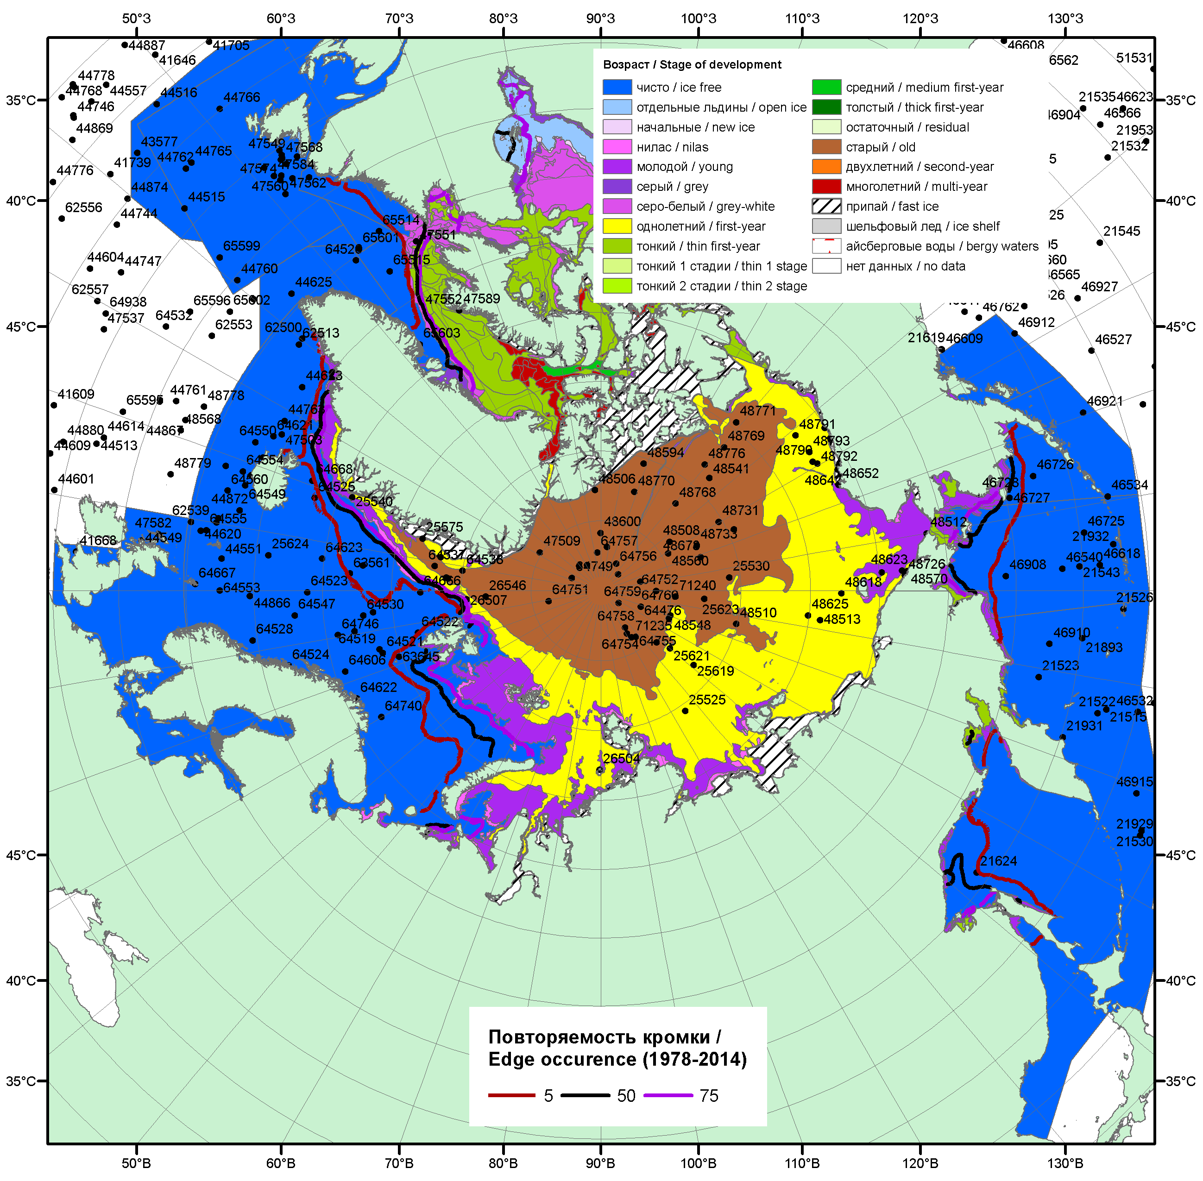

Рисунок 1а – Обзорная ледовая карта СЛО за 07.12.- 15.12.2015 г. на основе ледового анализа ААНИИ (15.12), Национального ледового центра США (10.12), Канадской ледовой службы (07.12), положение метеорологический дрейфующих буев IABP и Argos на 15.12.2015T1200+00 и повторяемость кромки за 11-15.12 за период 1979-2014 гг. по наблюдениям SSMR-SSM/I-SSMIS (алгоритм NASATEAM).

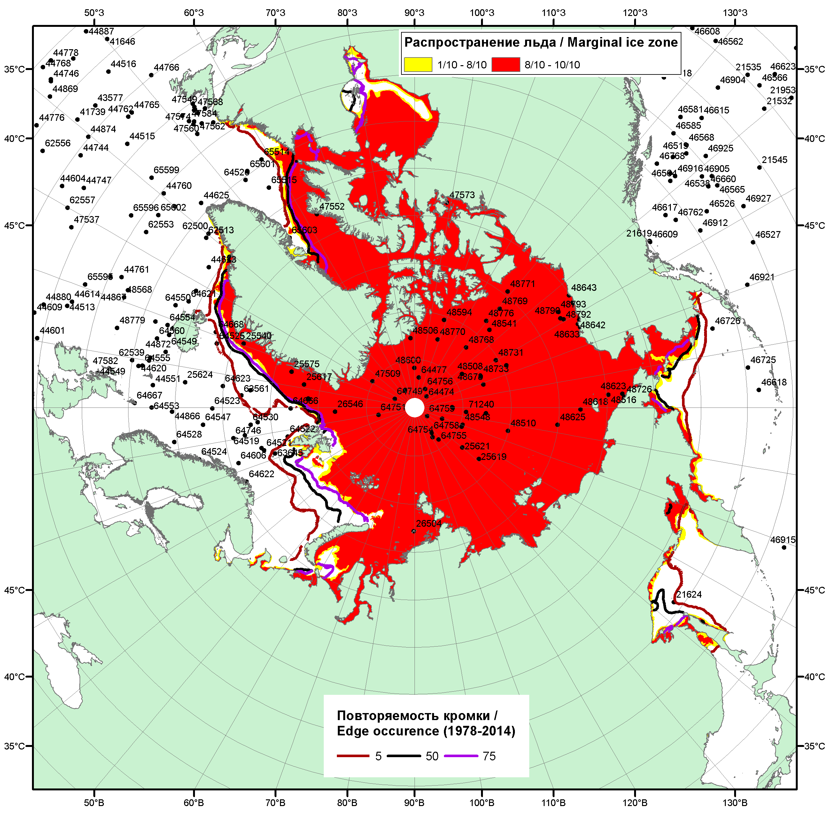

Рисунок 1б – Положение кромки льда и зон разреженных (<8/10) и сплоченных (≥8/10) льдов СЛО за 14.12.2015 г. на основе ледового анализа Национального Ледового Центра США, положение метеорологический дрейфующих буев IABP и Argos на 15.12.2015T1200+00 и повторяемость кромки за 11-15.12 за период 1979-2014 гг. по наблюдениям SSMR-SSM/I-SSMIS (алгоритм NASATEAM)

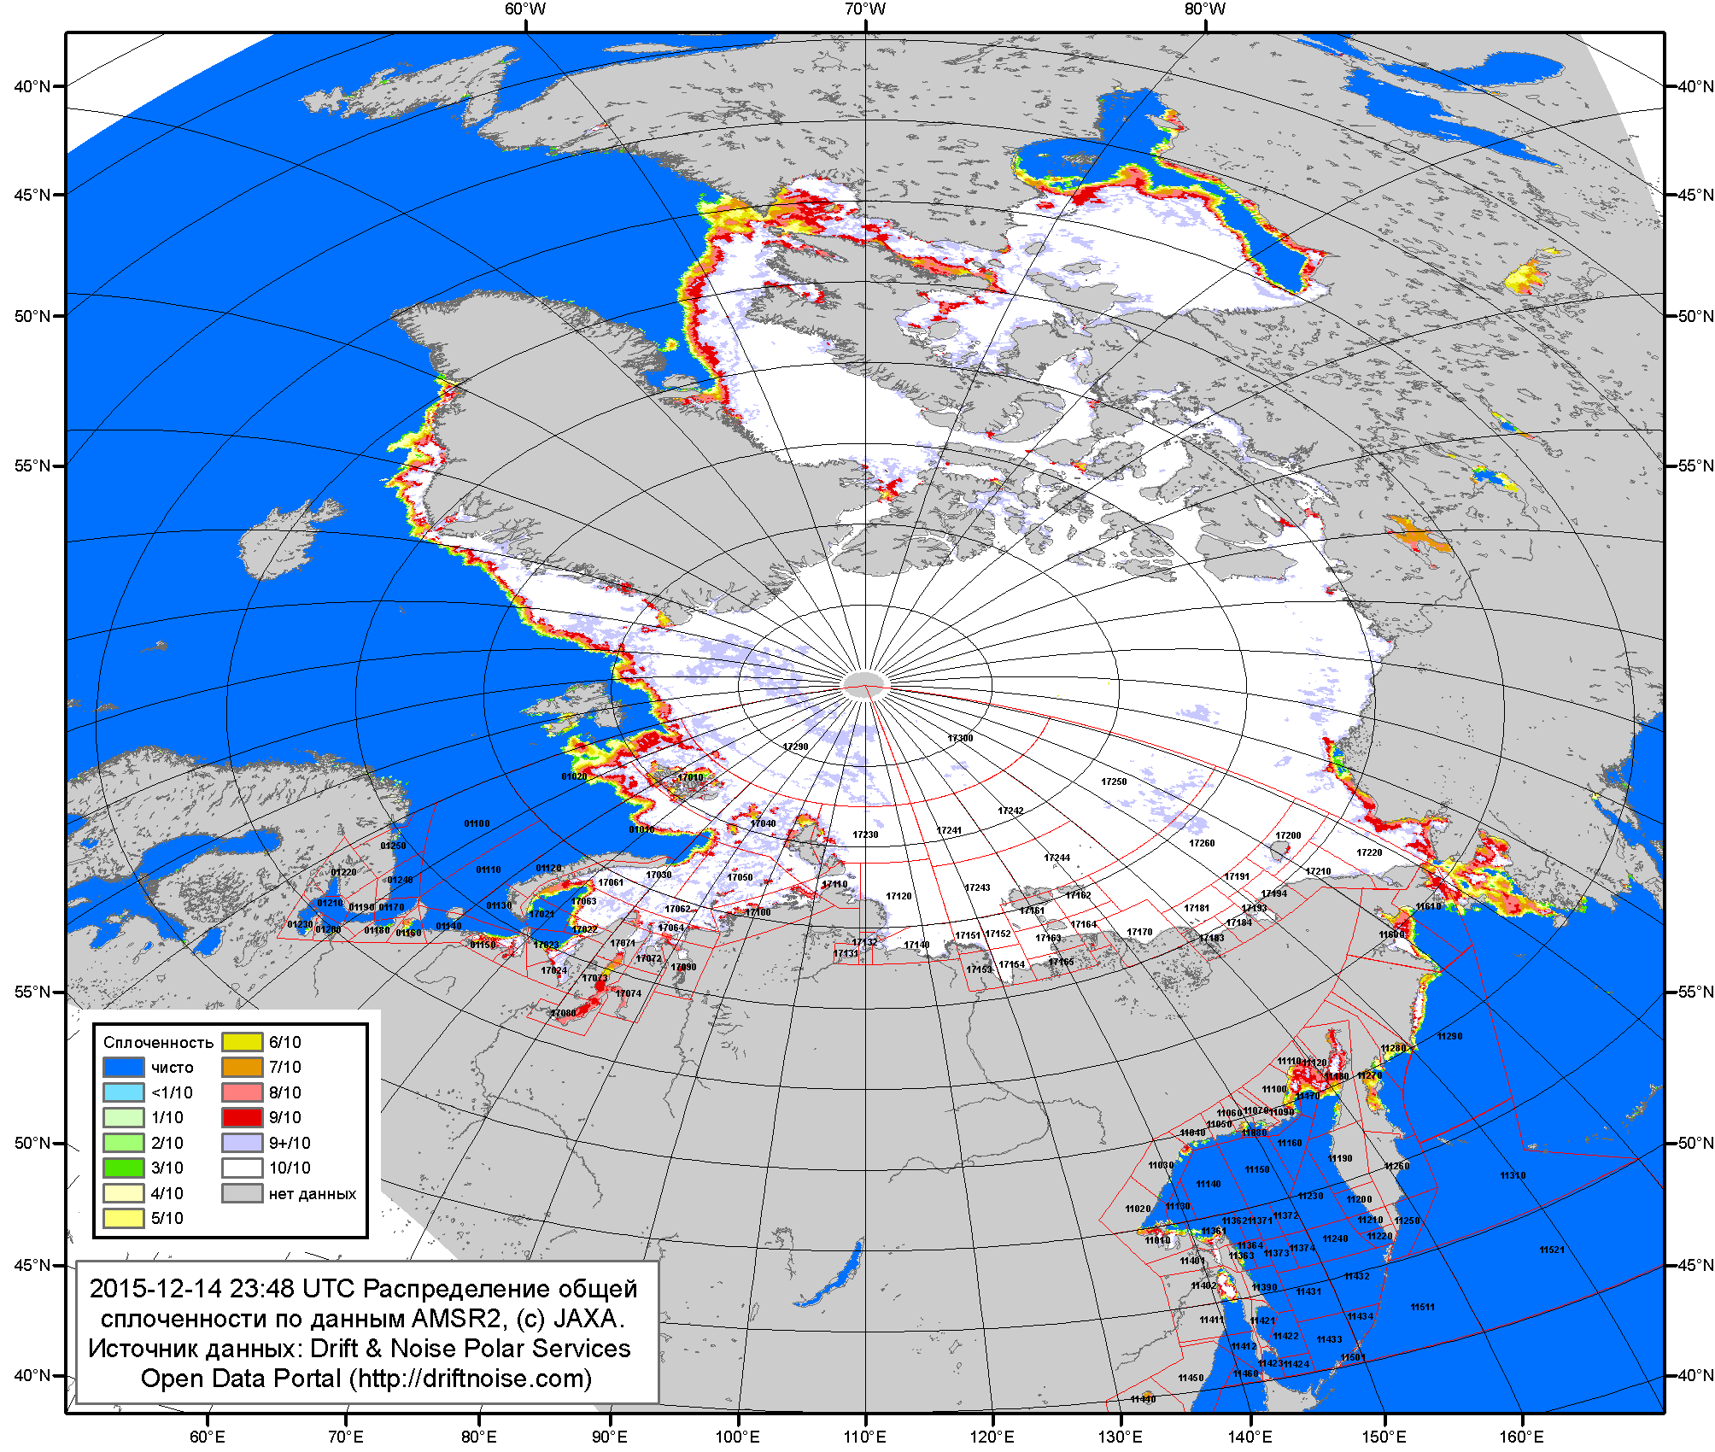

Рисунок 2a – Общая сплоченность морского льда СЛО и субарктических морей по данным AMSR2 на 14.12.2015 23:48 UTC и границы районов ГМССБ МЕТЗОН XIII, XX и XXI.
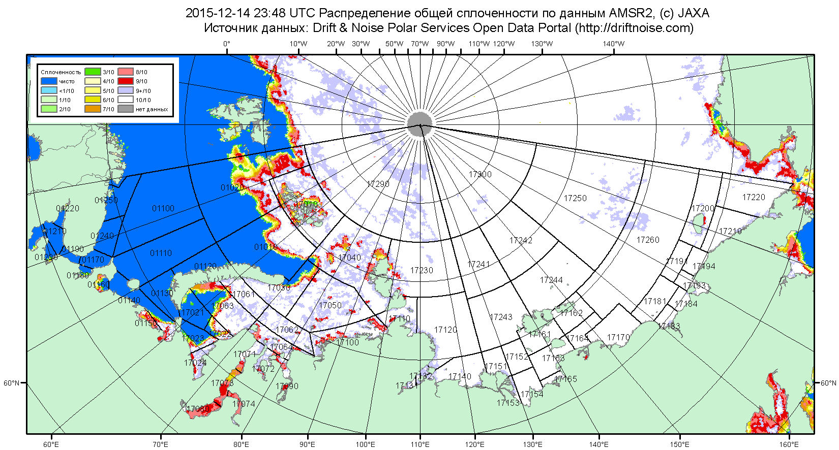

Рисунок 2б – Общая сплоченность морского льда морей СМП по данным AMSR2 на 14.12.2015 23:48 UTC и границы районов ГМССБ МЕТЗОН XX и XXI.

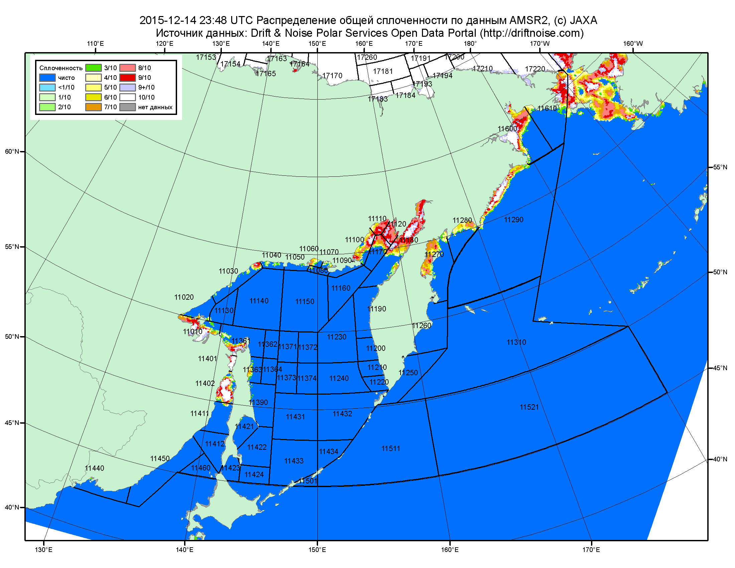

Рисунок 2в – Общая сплоченность морского льда дальневосточных морей по данным AMSR2 на 14.12.2015 23:48UTC и границы районов ГМССБ МЕТЗОНЫ XIII.

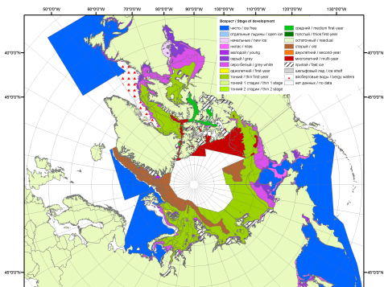 | 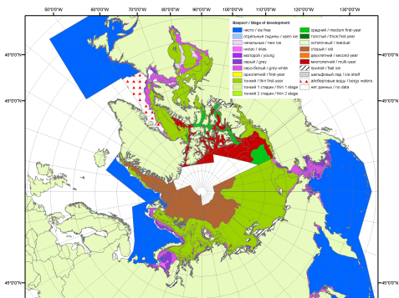 | 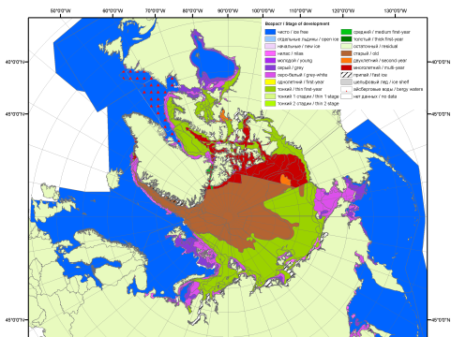
2007 | 2008 | 2009
 |  | 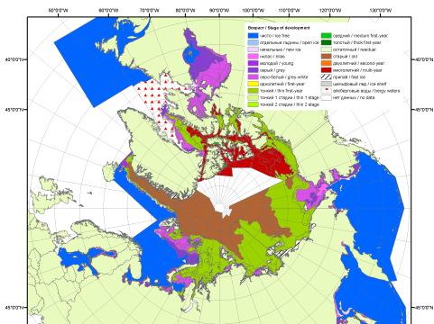
 |  | 2010
 |  | 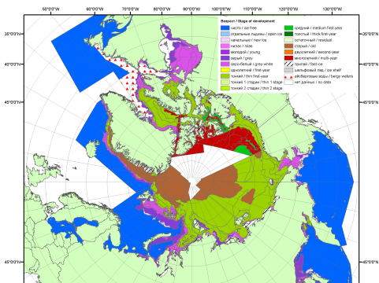
 |  | 2011
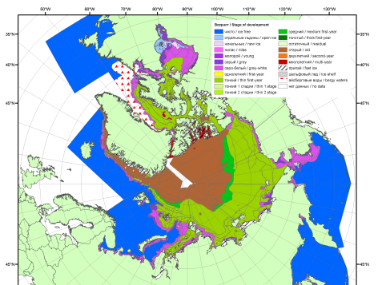 | 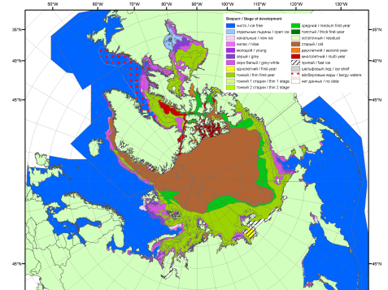 | 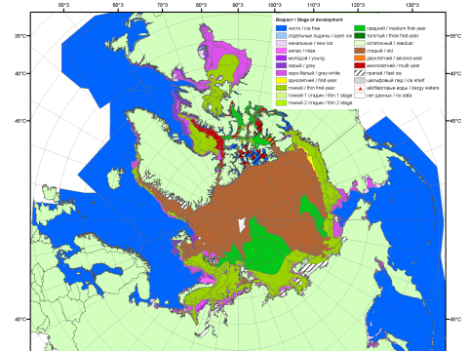
2012 | 2013 | 2014

Рисунок 3 – Обзорная ледовая карта СЛО за 07.15 - 15.12.2015 г. и аналогичные периоды 2007-2014 гг. на основе ледового анализа ААНИИ, Канадской ледовой службы и Национального ледового центра США.

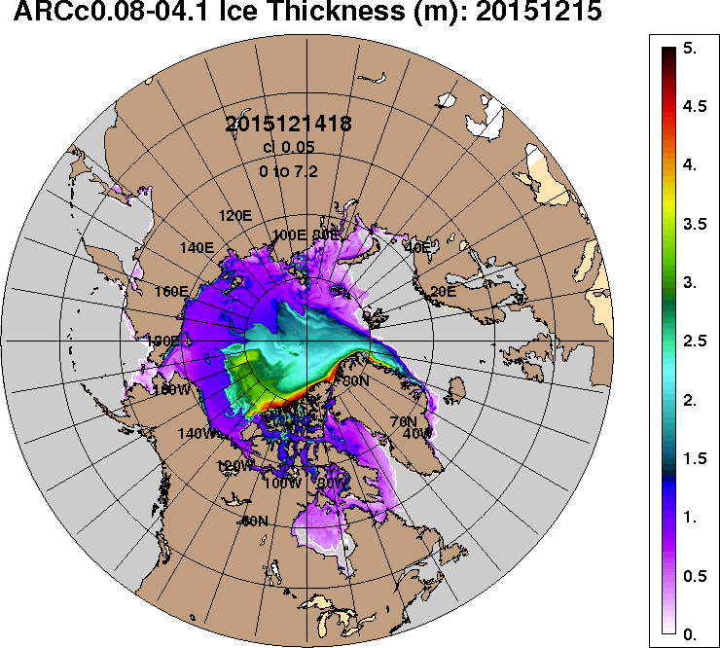 | 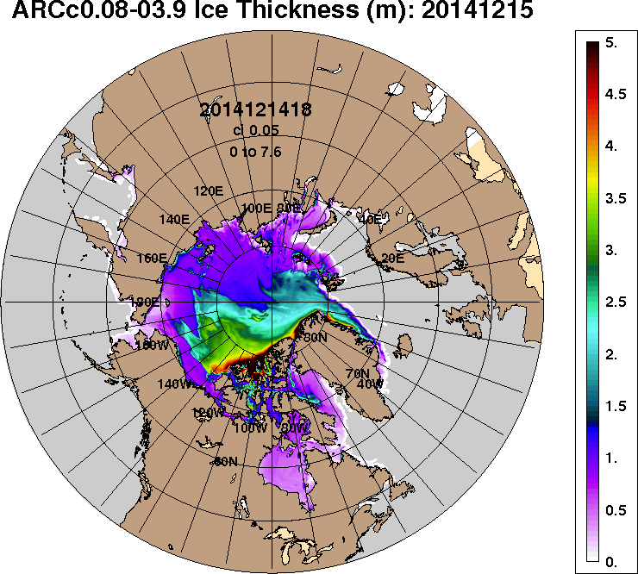
2015-12-15 | 2014-12-15
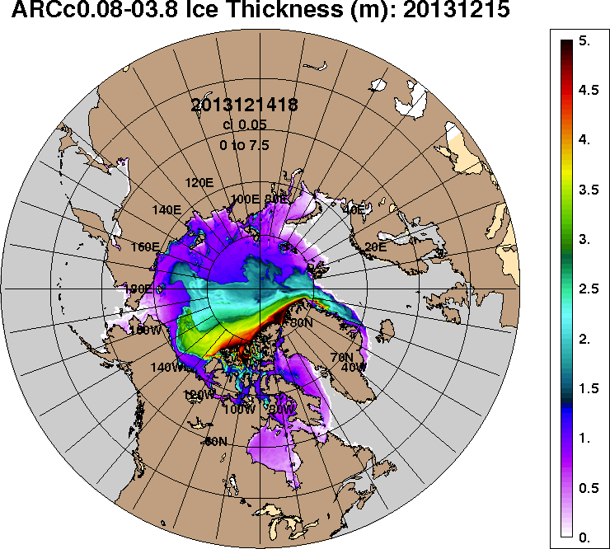 | 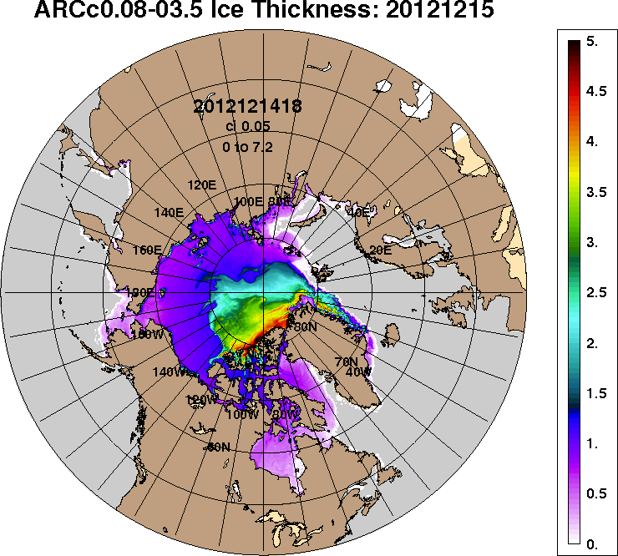
2013-12-15 | 2012-12-15
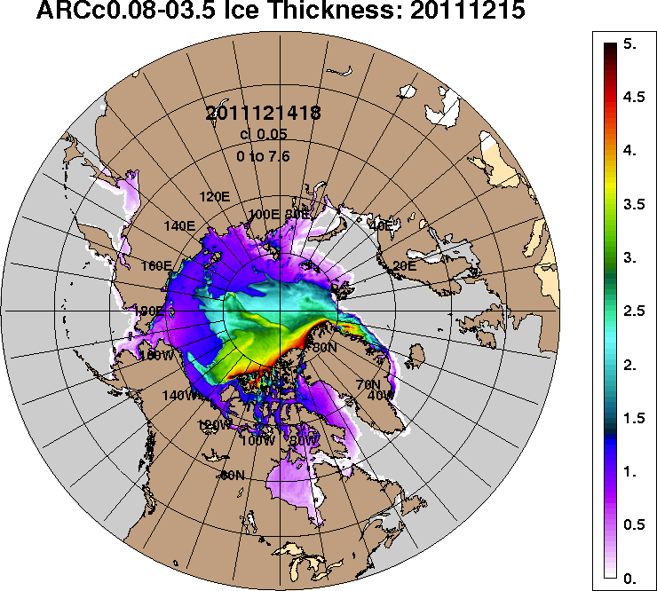 | 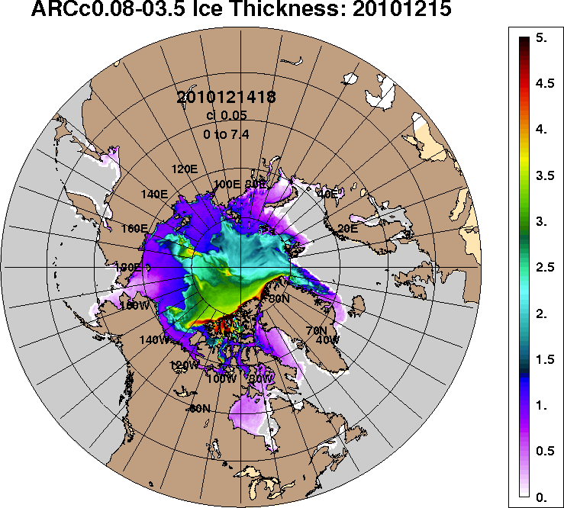
2011-12-15 | 2010-12-15
Рисунок 4 – Поля распределения средневзвешенной толщины льда на основе совместной модели морского льда – океана ACNFS (HYCOM/NCODA/CICE) 15 декабря 2015 - 2010 гг.

Таблица 1 – Динамика изменения значений ледовитости по сравнению с предыдущей неделей для морей Северной полярной области за 07 – 13 декабря 2015 г. по данным наблюдений SSMR-SSM/I-SSMIS-AMSR2
Регион | Северная полярная область | Сектор 45°W-95°E (Гренландское - Карское моря) | Сектор 95°E-170°W (моря Лаптевых - Чукотское, Берингово, Охотское) | Сектор 170°W-45°W (море Бофорта и Канадская Арктика) | Северный Ледовитый океан | Моря СМП (моря Карское-Чукотское)
Разность | 522.9 | 88.8 | 165.2 | 269.0 | 280.2 | 115.0
тыс.кв.км/сут. | 74.7 | 12.7 | 23.6 | 38.4 | 40.0 | 16.4

Таблица 2 - Медианные значения ледовитости для Северной полярной области, 3-х меридиональных секторов и моря СМП за текущие 30 и 7-дневные интервалы и её аномалии от 2010-2014 гг. и интервалов 2005-2015 гг. и 1978-2015 гг. по данным наблюдений SSMR-SSM/I-SSMIS-AMSR2, алгоритмы NASATEAM/BOOTSTRAP
Северная полярная область
Месяц | S, тыс. км² | Аномалии, тыс км²/%
 |  | 2010 г | 2011 г | 2012 г | 2013 г | 2014 г | 2005-2015гг | 1978-2015гг
14.11-13.12 | 10841.7 | 201.7 | 13.2 | 276.2 | -156.8 | -280.3 | -47.3 | -840.7
 |  | 1.9 | 0.1 | 2.6 | -1.4 | -2.5 | -0.4 | -7.2
07-13.12 | 11782.0 | 127.7 | -33.7 | 82.8 | -137.9 | -294.2 | -64.3 | -803.1
 |  | 1.1 | -0.3 | 0.7 | -1.2 | -2.4 | -0.5 | -6.4
Сектор 45°W-95°E (Гренландское - Карское моря)
Месяц | S, тыс. км² | Аномалии, тыс км²/%
 |  | 2010 г | 2011 г | 2012 г | 2013 г | 2014 г | 2005-2015гг | 1978-2015гг
14.11-13.12 | 2265.5 | -555.0 | -234.1 | 135.4 | -338.2 | -639.4 | -303.2 | -685.6
 |  | -19.7 | -9.4 | 6.4 | -13.0 | -22.0 | -11.8 | -23.2
07-13.12 | 2454.1 | -631.1 | -134.6 | -1.6 | -499.8 | -477.9 | -294.1 | -680.1
 |  | -20.5 | -5.2 | -0.1 | -16.9 | -16.3 | -10.7 | -21.7
Сектор 95°E-170°W (моря Лаптевых - Чукотское, Берингово, Охотское)
Месяц | S, тыс. км² | Аномалии, тыс км²/%
 |  | 2010 г | 2011 г | 2012 г | 2013 г | 2014 г | 2005-2015гг | 1978-2015гг
14.11-13.12 | 3484.8 | 59.0 | -22.9 | -2.9 | 52.0 | 210.2 | 40.8 | -68.9
 |  | 1.7 | -0.7 | -0.1 | 1.5 | 6.4 | 1.2 | -1.9
07-13.12 | 3713.0 | 154.1 | -71.8 | 142.8 | 235.3 | 241.9 | 112.2 | -28.6
 |  | 4.3 | -1.9 | 4.0 | 6.8 | 7.0 | 3.1 | -0.8
Сектор 170°W-45°W (море Бофорта и Канадская Арктика)
Месяц | S, тыс. км² | Аномалии, тыс км²/%
 |  | 2010 г | 2011 г | 2012 г | 2013 г | 2014 г | 2005-2015гг | 1978-2015гг
14.11-13.12 | 5091.5 | 697.7 | 270.2 | 143.7 | 129.4 | 148.9 | 215.1 | -86.3
 |  | 15.9 | 5.6 | 2.9 | 2.6 | 3.0 | 4.4 | -1.7
07-13.12 | 5614.8 | 604.7 | 172.6 | -58.5 | 126.6 | -58.1 | 117.6 | -94.5
 |  | 12.1 | 3.2 | -1.0 | 2.3 | -1.0 | 2.1 | -1.7
Северный Ледовитый океан
Месяц | S, тыс. км² | Аномалии, тыс км²/%
 |  | 2010 г | 2011 г | 2012 г | 2013 г | 2014 г | 2005-2015гг | 1978-2015гг
14.11-13.12 | 10058.4 | -86.4 | 15.1 | 204.8 | -355.5 | -570.1 | -136.7 | -755.4
 |  | -0.9 | 0.1 | 2.1 | -3.4 | -5.4 | -1.3 | -7.0
07-13.12 | 10633.3 | -291.7 | 13.8 | -12.3 | -491.5 | -592.0 | -217.0 | -720.4
 |  | -2.7 | 0.1 | -0.1 | -4.4 | -5.3 | -2.0 | -6.3
Моря СМП (моря Карское-Чукотское)
Месяц | S, тыс. км² | Аномалии, тыс км²/%
 |  | 2010 г | 2011 г | 2012 г | 2013 г | 2014 г | 2005-2015гг | 1978-2015гг
14.11-13.12 | 2694.5 | -98.4 | 10.7 | 79.2 | -94.7 | -19.2 | -37.2 | -185.5
 |  | -3.5 | 0.4 | 3.0 | -3.4 | -0.7 | -1.4 | -6.4
07-13.12 | 2935.3 | -52.0 | 154.7 | 159.9 | 69.1 | 6.8 | 54.5 | -36.7
 |  | -1.7 | 5.6 | 5.8 | 2.4 | 0.2 | 1.9 | -1.2

Таблица 3 – Экстремальные и средние значения ледовитости для Северной полярной области, 3 меридиональных секторов и моря СМП за текущий 7-дневный интервал по данным наблюдений SSMR-SSM/I-SSMIS-AMSR2, алгоритмы NASATEAM/BOOTSTRAP
Северная полярная область
Месяц | Минимальное знач. | Максимальное знач. | Среднее знач. | Медиана
07-13.12 | 11323.4  07.12.2010 | 13696.7  13.12.1978 | 12585.1 | 12618.3
Сектор 45°W-95°E (Гренландское - Карское моря)
Месяц | Минимальное знач. | Максимальное знач. | Среднее знач. | Медиана
07-13.12 | 2334.8  07.12.2015 | 3909.1  13.12.1980 | 3134.2 | 3142.7
Сектор 95°E-170°W (моря Лаптевых - Чукотское, Берингово, Охотское)
Месяц | Минимальное знач. | Максимальное знач. | Среднее знач. | Медиана
07-13.12 | 3230.3  07.12.2007 | 4207.7  13.12.1998 | 3741.6 | 3723.1
Сектор 170°W-45°W (море Бофорта и Канадская Арктика)
Месяц | Минимальное знач. | Максимальное знач. | Среднее знач. | Медиана
07-13.12 | 4805.1  07.12.2010 | 6230.0  12.12.1982 | 5709.3 | 5712.2
Северный Ледовитый океан
Месяц | Минимальное знач. | Максимальное знач. | Среднее знач. | Медиана
07-13.12 | 10426.0  07.12.2011 | 12224.5  13.12.1980 | 11353.6 | 11434.2
Моря СМП (моря Карское-Чукотское)
Месяц | Минимальное знач. | Максимальное знач. | Среднее знач. | Медиана
07-13.12 | 2607.5  08.12.2007 | 3025.9  07.12.1979 | 2972.0 | 3015.9

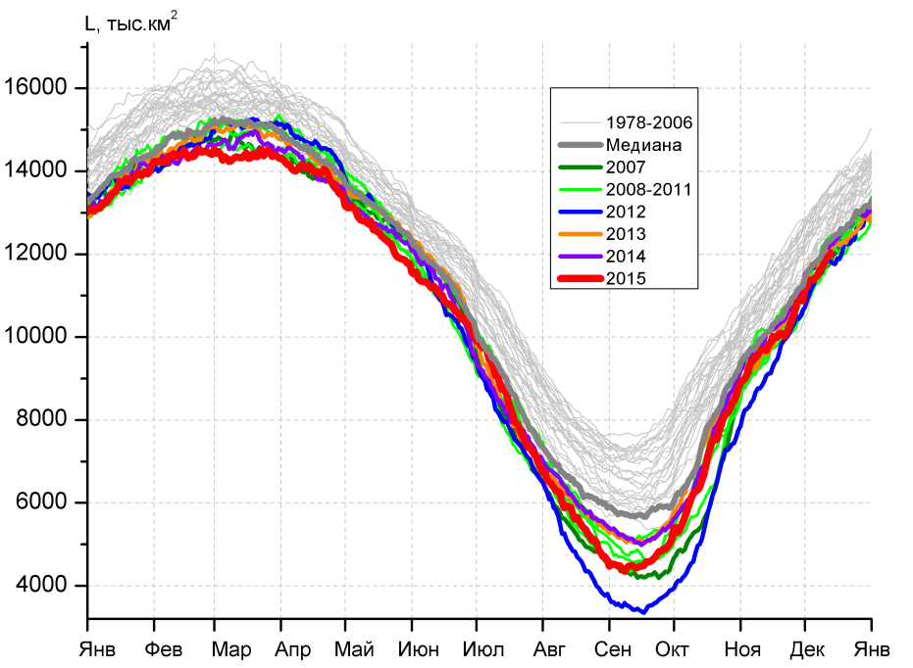 | 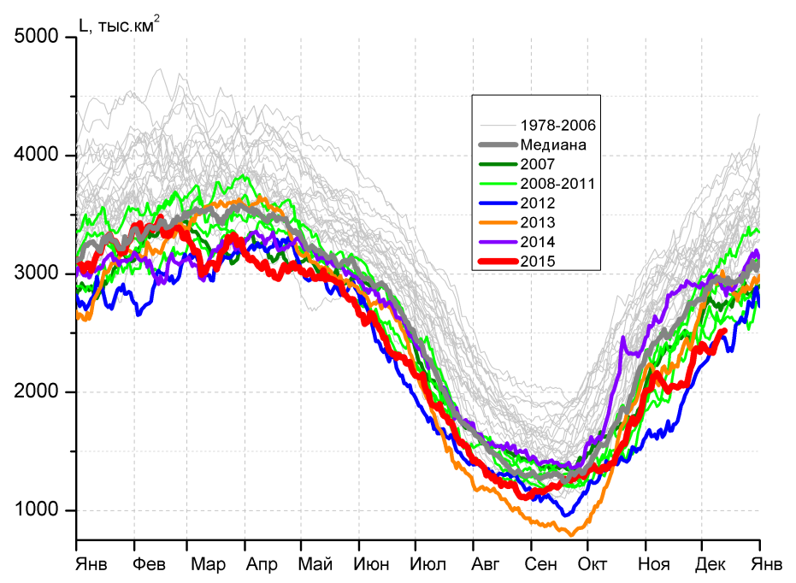
а) | б)
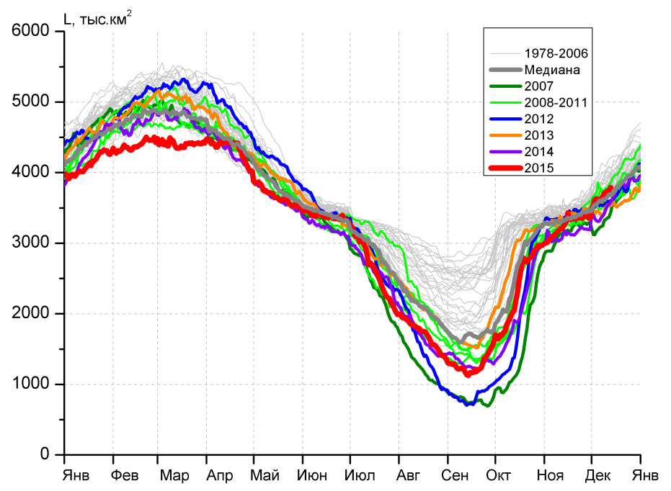 | 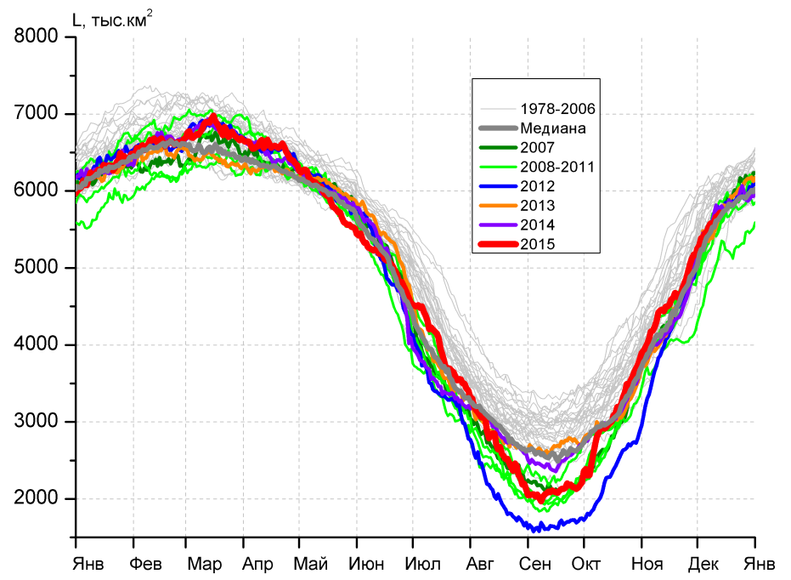
в) | г)
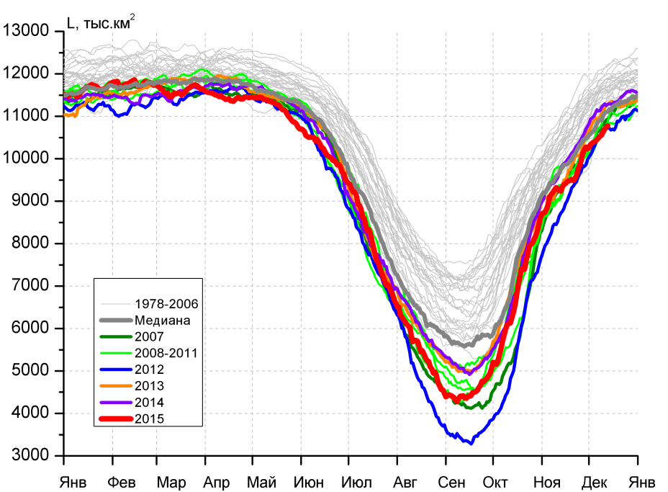 |  | 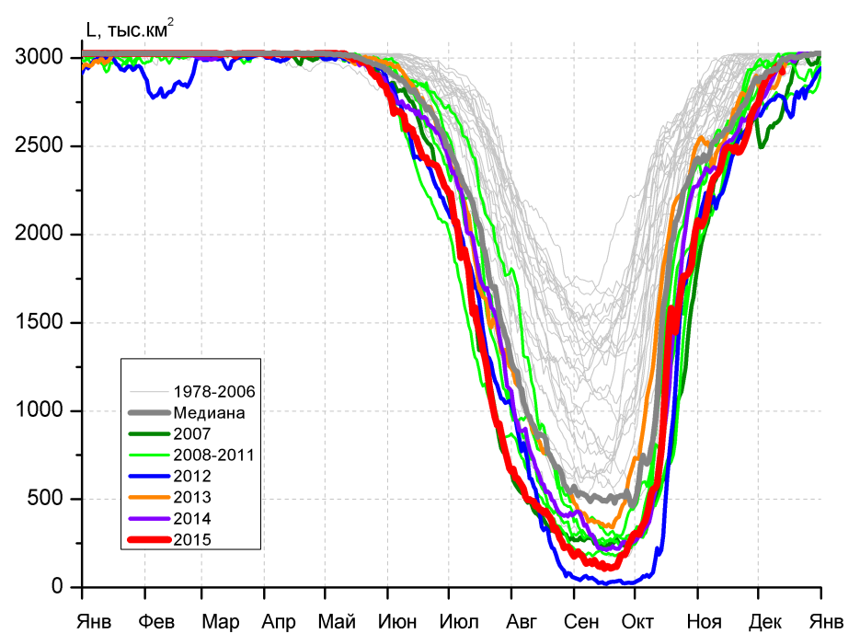
д) |  | е)

Рисунок 5 – Ежедневные оценки сезонного хода ледовитости для Северной Полярной Области и трех меридиональных секторов за период 26.10.1978 - 13.12.2015 по годам на основе расчетов по данным SSMR-SSM/I-SSMIS-AMSR2, алгоритмы NASATEAM/BOOTSTRAP: а) Северная полярная область, б) сектор 45°W-95°E (Гренландское – Карское моря), в) сектор 95°E-170°W (моря Лаптевых – Чукотское и Берингово, Охотское), г) сектор 170°W-45°W (море Бофорта и Канадская Арктика), д) Северный Ледовитый океан, е) Северный морской путь (Карское - Чукотское моря).

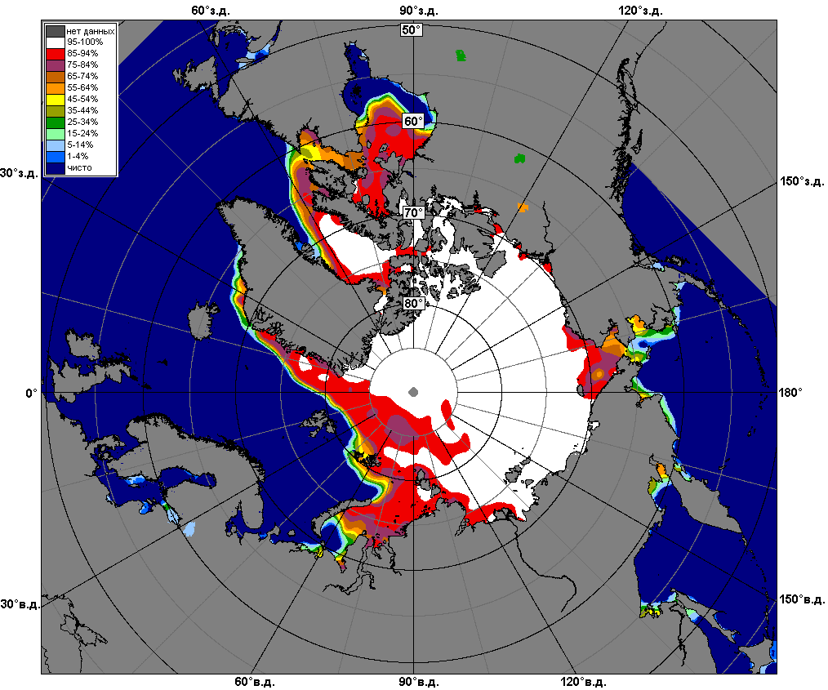 | 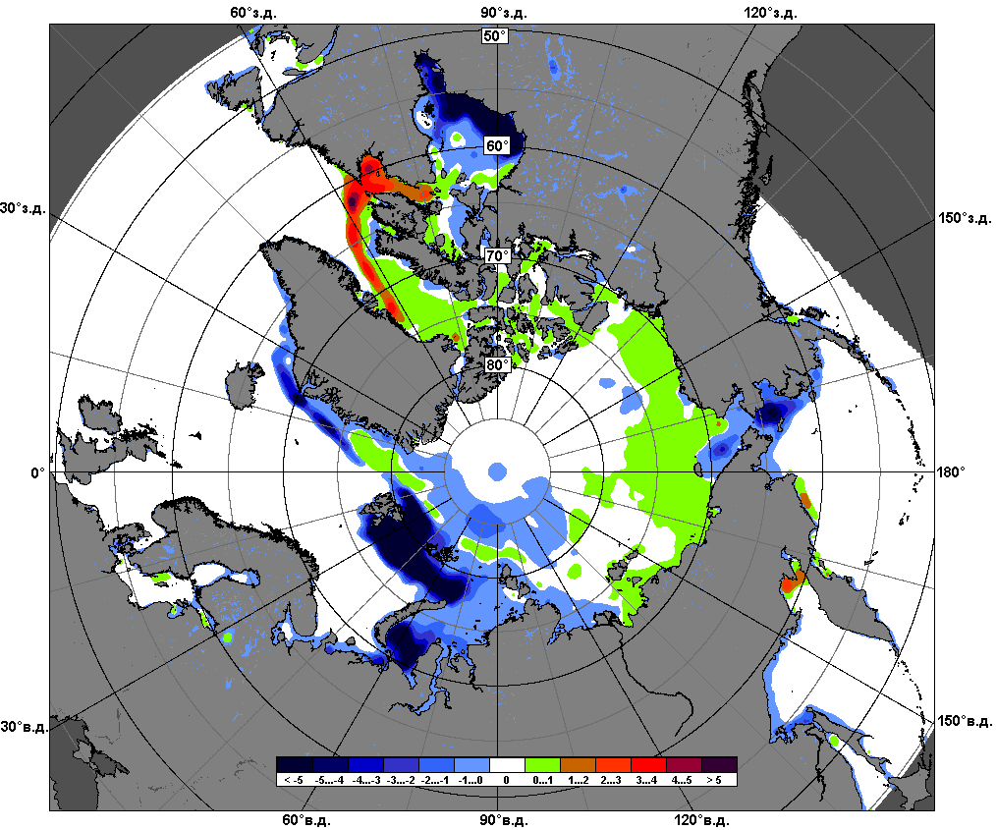 | 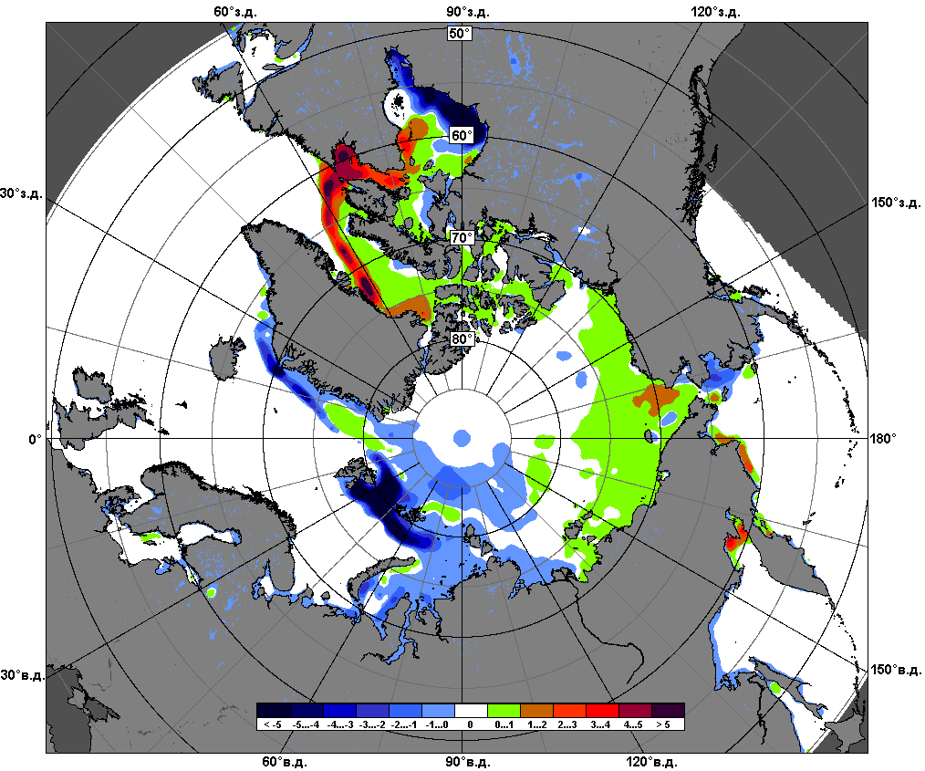
 | 07.12 – 13.12
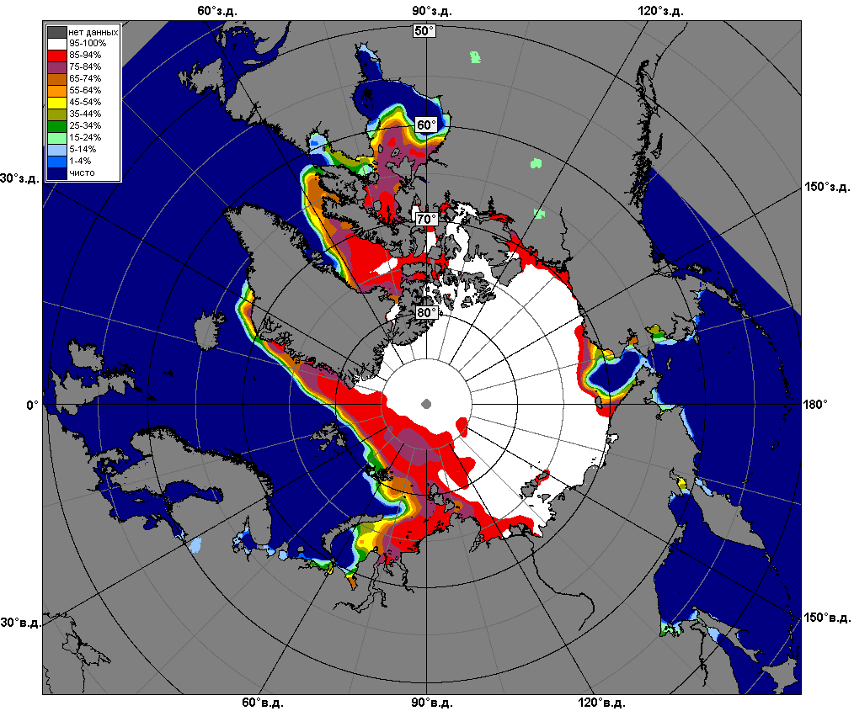 | 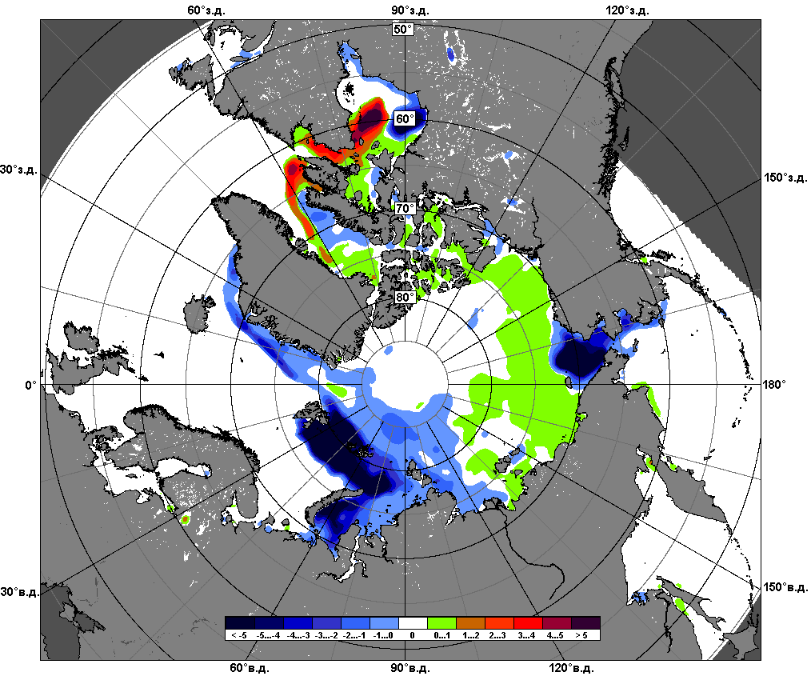 | 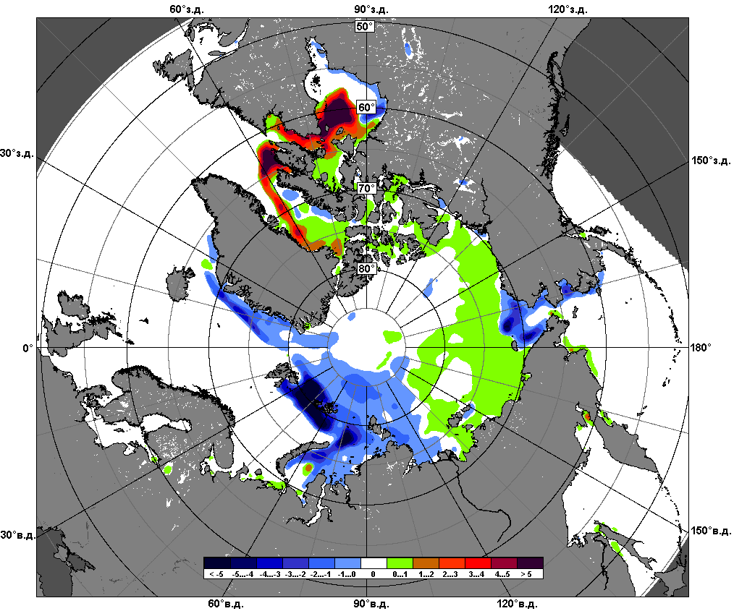
 | 14.11 – 13.12

Рисунок 6 – Медианные распределения сплоченности льда за текущие 7 и 30-дневные промежутки и её разности относительно медианного распределения за те же месяца за периоды 1979-2015 (центр) и 2005-2015 гг. (справа) на основе расчетов по данным SSMR-SSM/I-SSMIS-AMSR2, алгоритмы NASATEAM/BOOTSTRAP.

Южный океан

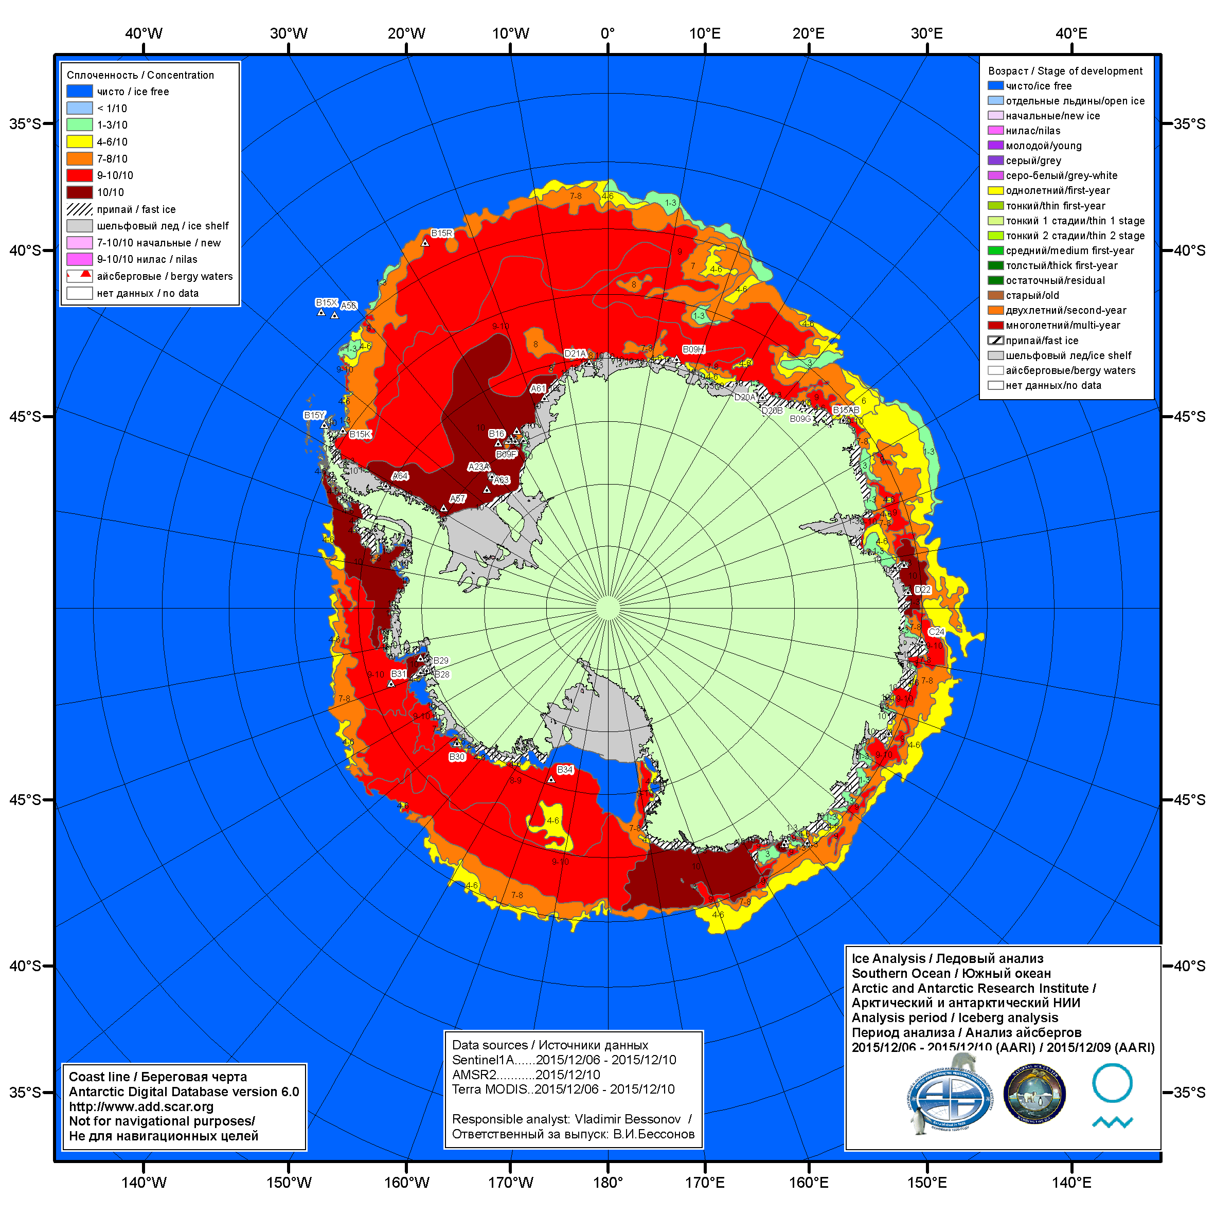

Рисунок 7а – Ледовая карта Южного океана (цветовая окраска по общей сплоченности) и расположение крупных айсбергов на основе информации совместного ледового анализа НЛЦ США, ААНИИ и НМИ (Норвегия) за 10.12.2015.

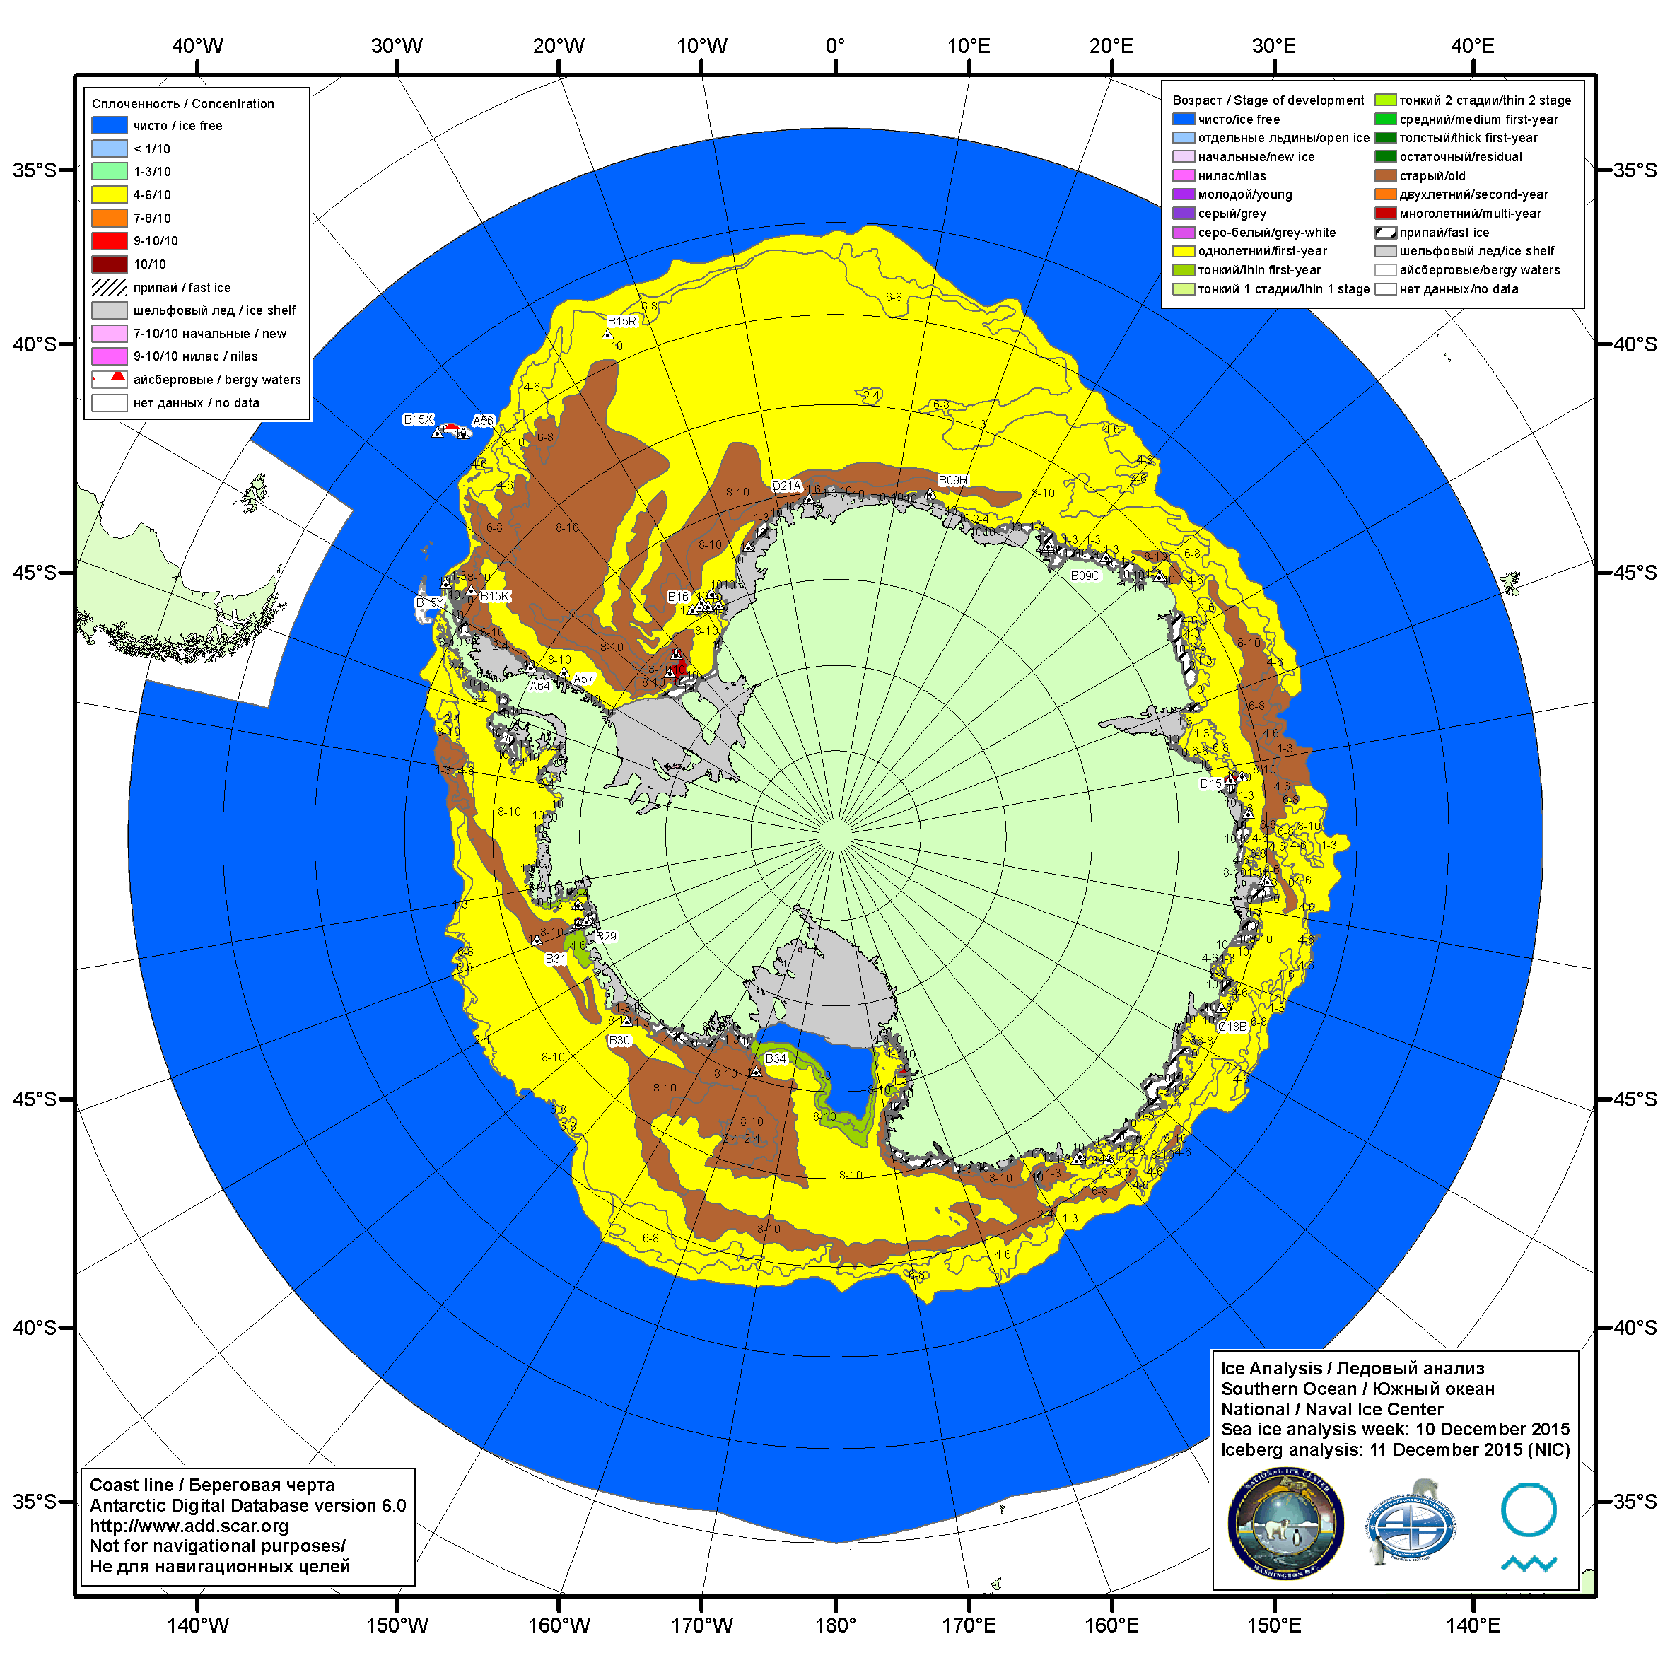

Рисунок 7б – Ледовая карта Южного океана (цветовая окраска по возрасту) и расположение крупных айсбергов на основе информации совместного ледового анализа НЛЦ США, ААНИИ и НМИ (Норвегия) за 10.12.2015.

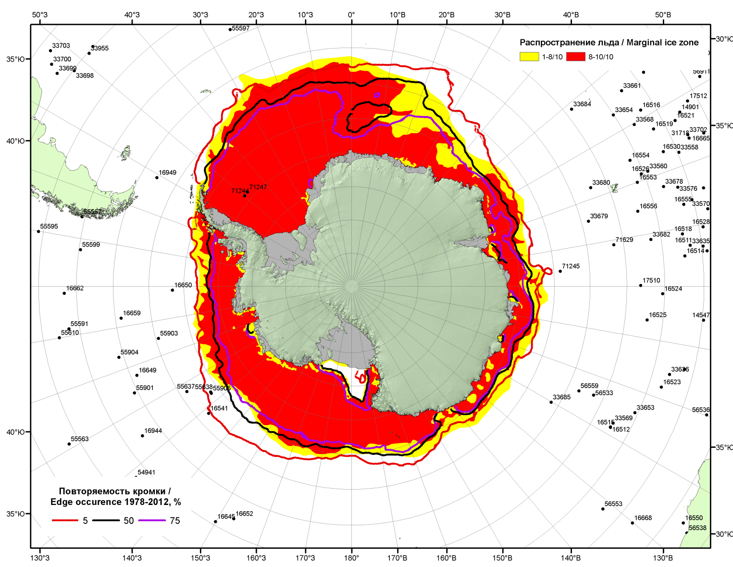

Рисунок 7в – Положение кромки льда и зон разреженных (<8/10) и сплоченных (≥8/10) льдов Южного океана за 14.12.2015 г. на основе ледового анализа Национального Ледового Центра США, положение метеорологический дрейфующих буев IABP и Argos на 15.12.2015T1200+00 и повторяемость кромки за 11-15.12 за период 1979-2014 гг. по наблюдениям SSMR-SSM/I-SSMIS (алгоритм NASATEAM)

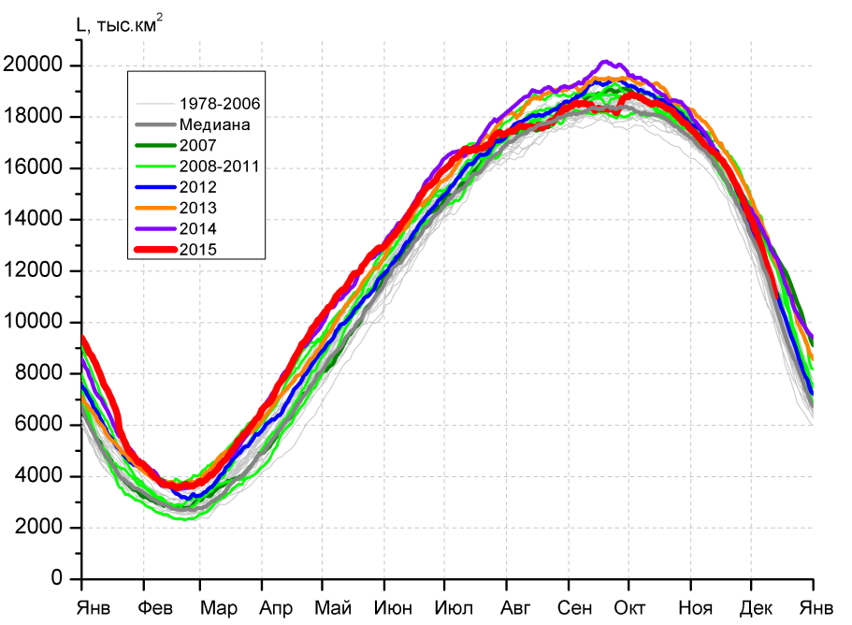 | 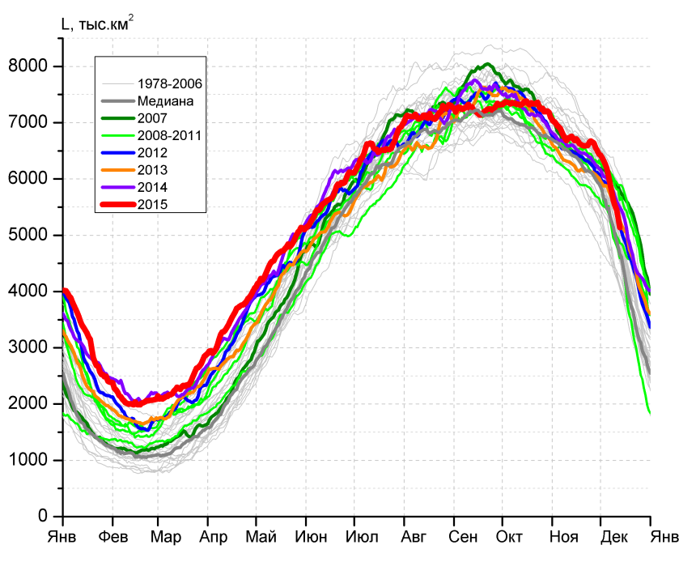
а) | б)
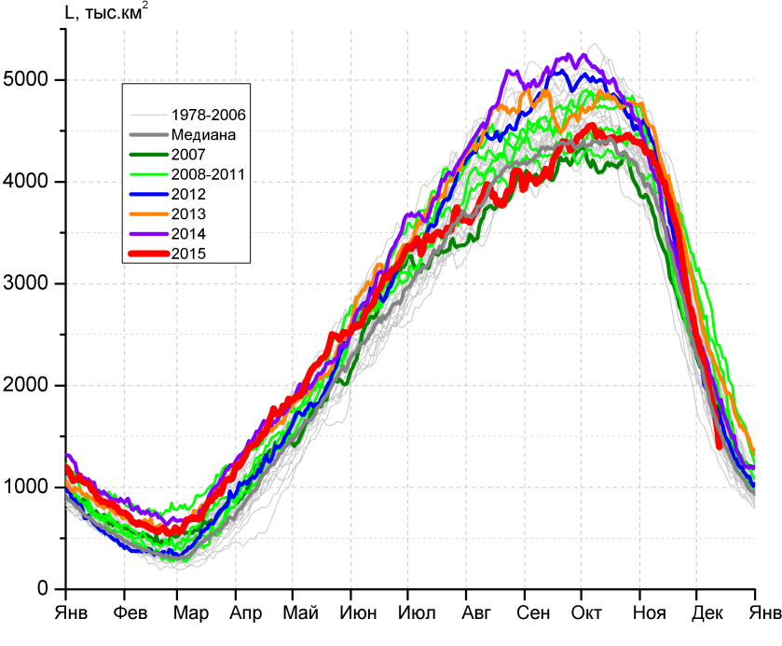 | 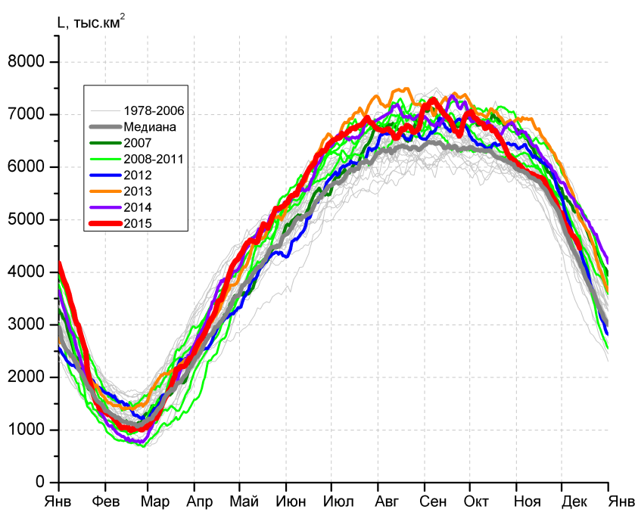
в) | г)

Рисунок 8 – Ежедневные оценки сезонного хода ледовитости Южного Океана и меридиональных секторов за период 26.10.1978 – 13.12.2015 по годам на основе расчетов по данным SSMR-SSM/I-SSMIS-AMSR2, алгоритм NASATEAM/BOOTSTRAP: а) Южный Океан, б) Атлантический сектор (60°W-30°E, море Уэдделла), в) Индоокеанский сектор (30°E-150°E, моря Космонавтов, Содружества, Моусона), г) Тихоокеанский сектор (150°E-60°W, моря Росса, Беллинсгаузена)

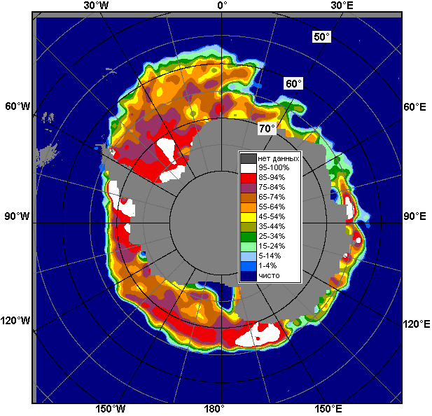 | 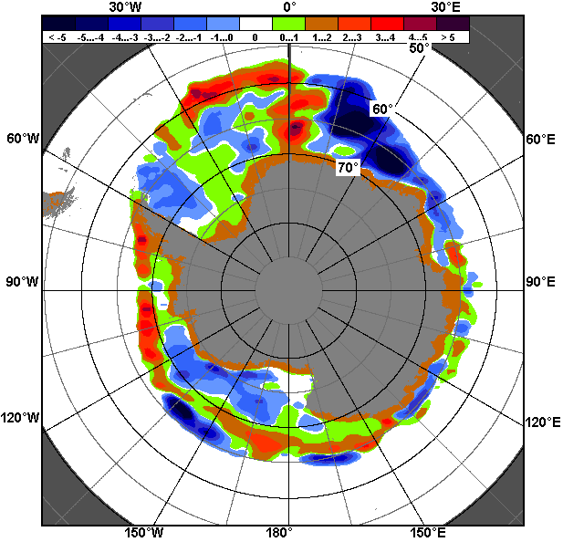 | 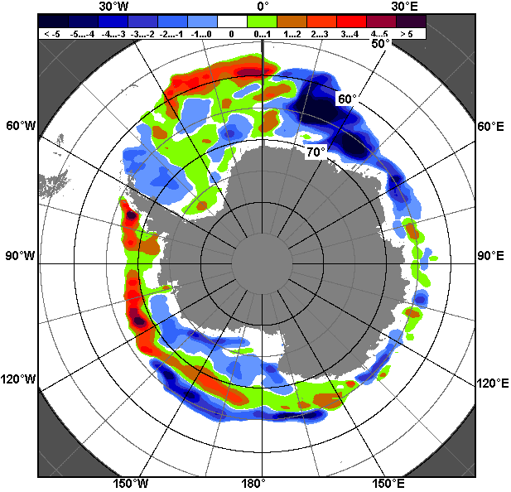
07.12 – 13.12
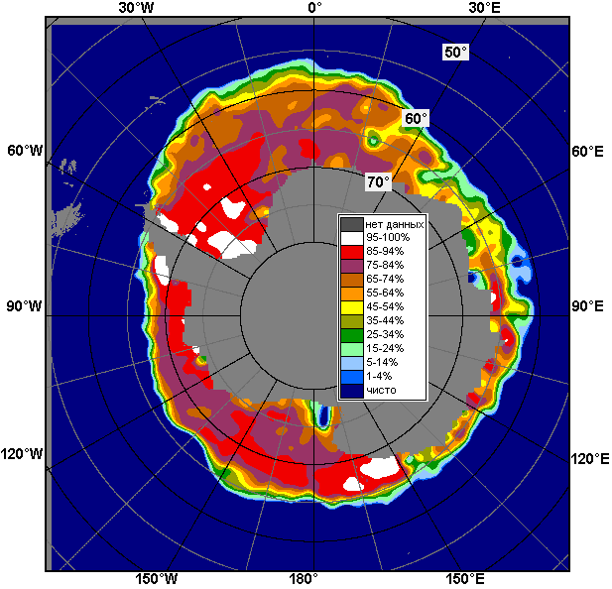 | 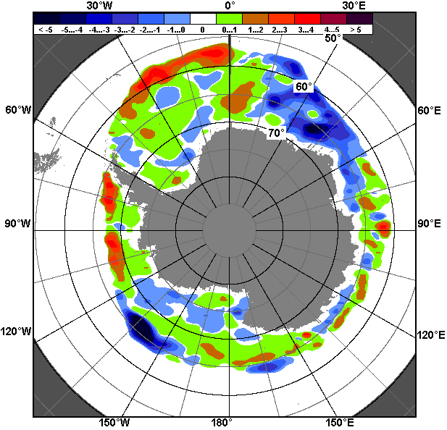 | 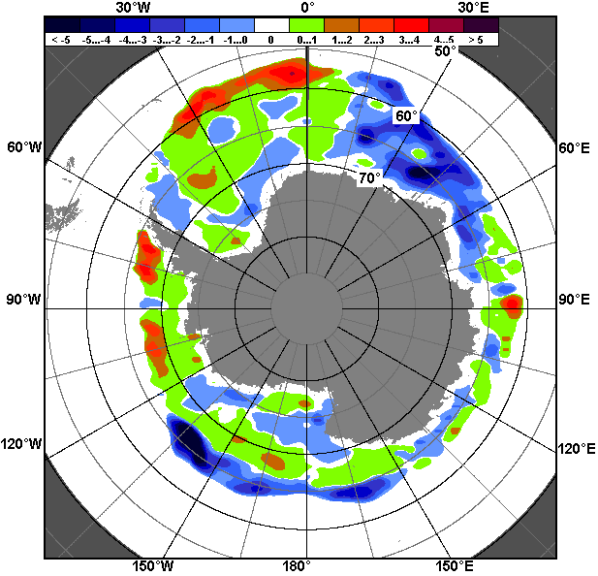
14.11 – 13.12

Рисунок 9 – Медианные распределения общей сплоченности льда за текущие 7 и 30-дневные промежутки (слева) и её разности относительно медианного распределения за тот же месяц за периоды 1978-2015 (центр) и 2005-2015 гг. (справа) на основе расчетов по данным SSMR-SSM/I-SSMIS-AMSR2, алгоритм NASATEAM/BOOTSTRAP

Таблица 4 – Динамика изменения значений ледовитости по сравнению с предыдущей неделей для морей Южного океана за 07 – 13 декабря 2015 г. по данным наблюдений SSMR-SSM/I-SSMIS
Регион | Южный Океан | Атлантический сектор | Индоокеанский сектор | Тихоокеанский сектор
Разность | -1694.4 | -761.2 | -591.7 | -341.6
тыс.кв.км/сут. | -242.1 | -108.7 | -84.5 | -48.8

Таблица 5 - Медианные значения ледовитости для Южного океана и 3 меридиональных секторов за текущие 30 и 7-дневные интервалы и её аномалии от 2010-2014 гг. и интервалов 2005-2015 гг. и 1978-2015 гг. по данным наблюдений SSMR-SSM/I-SSMIS-AMSR2, алгоритм NASATEAM/BOOTSTRAP
Южный Океан
Месяц | S, тыс. км² | Аномалии, тыс км²/%
 |  | 2010 г | 2011 г | 2012 г | 2013 г | 2014 г | 2005-2015гг | 1978-2015гг
14.11-13.12 | 14277.7 | -839.9 | 130.1 | 96.9 | -781.6 | -404.1 | -121.5 | 210.8
 |  | -5.6 | 0.9 | 0.7 | -5.2 | -2.8 | -0.8 | 1.5
07-13.12 | 11922.6 | -1030.1 | -767.2 | -51.0 | -1134.2 | -1120.3 | -429.2 | -21.9
 |  | -8.0 | -6.0 | -0.4 | -8.7 | -8.6 | -3.5 | -0.2
Атлантический сектор (60°W-30°E, море Уэдделла)
Месяц | S, тыс. км² | Аномалии, тыс км²/%
 |  | 2010 г | 2011 г | 2012 г | 2013 г | 2014 г | 2005-2015гг | 1978-2015гг
14.11-13.12 | 6295.0 | 489.8 | 72.5 | 243.1 | 358.6 | 125.9 | 222.8 | 280.2
 |  | 8.4 | 1.2 | 4.0 | 6.0 | 2.0 | 3.7 | 4.7
07-13.12 | 5532.0 | 602.7 | -371.7 | 10.1 | 39.1 | -158.4 | 33.5 | 171.4
 |  | 12.2 | -6.3 | 0.2 | 0.7 | -2.8 | 0.6 | 3.2
Индоокеанский сектор (30°E-150°E, моря Космонавтов, Содружества, Моусона)
Месяц | S, тыс. км² | Аномалии, тыс км²/%
 |  | 2010 г | 2011 г | 2012 г | 2013 г | 2014 г | 2005-2015гг | 1978-2015гг
14.11-13.12 | 2760.6 | -544.3 | 229.3 | 116.0 | -318.5 | 53.3 | -89.6 | 21.4
 |  | -16.5 | 9.1 | 4.4 | -10.3 | 2.0 | -3.1 | 0.8
07-13.12 | 1761.3 | -850.9 | -205.4 | -66.8 | -485.2 | -259.2 | -292.2 | -165.4
 |  | -32.6 | -10.4 | -3.7 | -21.6 | -12.8 | -14.2 | -8.6
Тихоокеанский сектор (150°E-60°W, моря Росса, Беллинсгаузена)
Месяц | S, тыс. км² | Аномалии, тыс км²/%
 |  | 2010 г | 2011 г | 2012 г | 2013 г | 2014 г | 2005-2015гг | 1978-2015гг
14.11-13.12 | 5222.2 | -785.5 | -171.7 | -257.0 | -821.7 | -583.2 | -254.3 | -90.7
 |  | -13.1 | -3.2 | -4.7 | -13.6 | -10.0 | -4.6 | -1.7
07-13.12 | 4629.3 | -782.0 | -190.1 | 5.7 | -688.2 | -702.7 | -170.6 | -27.9
 |  | -14.5 | -3.9 | 0.1 | -12.9 | -13.2 | -3.6 | -0.6
Таблица 6 – Экстремальные и средние значения ледовитости для Южного океана и 3 меридиональных секторов за текущий 7-дневный интервал по данным наблюдений SSMR-SSM/I-SSMIS-AMSR2, алгоритм NASATEAM/BOOTSTRAP
Южный Океан
Месяц | Минимальное знач. | Максимальное знач. | Среднее знач. | Медиана
07-13.12 | 9816.7  13.12.1982 | 13773.7  07.12.2010 | 11944.5 | 11967.6
Атлантический сектор (60°W-30°E, море Уэдделла)
Месяц | Минимальное знач. | Максимальное знач. | Среднее знач. | Медиана
07-13.12 | 4045.9  13.12.1982 | 6392.2  09.12.2002 | 5360.6 | 5467.4
Индоокеанский сектор (30°E-150°E, моря Космонавтов, Содружества, Моусона)
Месяц | Минимальное знач. | Максимальное знач. | Среднее знач. | Медиана
07-13.12 | 1226.7  13.12.1986 | 2888.1  07.12.2010 | 1926.8 | 1909.0
Тихоокеанский сектор (150°E-60°W, моря Росса, Беллинсгаузена)
Месяц | Минимальное знач. | Максимальное знач. | Среднее знач. | Медиана
07-13.12 | 3292.7  13.12.1979 | 5731.1  07.12.1998 | 4657.1 | 4673.1

Приложение 1 – Статистические значения ледовитостей по отдельным акваториям Северной Полярной Области и Южного океана

Таблица 7 – Средние, аномалии среднего и экстремальные значения ледовитостей для Северной полярной области и её отдельных акваторий за текущие 7-дневный (неделя) и 30-дневный промежутки времени по данным наблюдений SSMR-SSM/I-SSMIS-AMSR2, алгоритм NASATEAM/BOOTSTRAP за период 1978-2015 гг.
07-13.12
Регион | S, тыс. км² | Аномалии, тыс км²/% |  |  |  |  |  |  | 1978-2015гг
 |  | 2010 г | 2011 г | 2012 г | 2013 г | 2014 г | 2005-2015гг | 1978-2015гг | Минимум дата | Максимум дата | Среднее | Медиана
Сев. полярная область | 11782.0 | 127.7 | -33.7 | 82.8 | -137.9 | -294.2 | -64.3 | -803.1 | 11323.4  07.12.2010 | 13696.7  13.12.1978 | 12585.1 | 12618.3
 |  | 1.1 | -0.3 | 0.7 | -1.2 | -2.4 | -0.5 | -6.4
Сектор 45°W-95°E | 2454.1 | -631.1 | -134.6 | -1.6 | -499.8 | -477.9 | -294.1 | -680.1 | 2334.8  07.12.2015 | 3909.1  13.12.1980 | 3134.2 | 3142.7
 |  | -20.5 | -5.2 | -0.1 | -16.9 | -16.3 | -10.7 | -21.7
Гренландское море | 544.2 | -101.8 | -77.7 | -58.0 | -154.9 | -51.3 | -67.2 | -141.0 | 464.7  07.12.2002 | 1042.8  11.12.1988 | 685.2 | 645.0
 |  | -15.8 | -12.5 | -9.6 | -22.2 | -8.6 | -11.0 | -20.6
Баренцево море | 155.5 | -330.7 | -135.9 | -77.8 | -223.9 | -274.0 | -170.2 | -380.8 | 100.1  07.12.2015 | 910.7  13.12.1978 | 536.3 | 562.6
 |  | -68.0 | -46.6 | -33.3 | -59.0 | -63.8 | -52.2 | -71.0
Карское море | 749.3 | -66.8 | 155.3 | 160.6 | -38.2 | -84.7 | -1.2 | -53.4 | 567.5  07.12.2011 | 839.2  07.12.1978 | 802.7 | 838.6
 |  | -8.2 | 26.1 | 27.3 | -4.9 | -10.2 | -0.2 | -6.6
Сектор 95°E-170°W | 3713.0 | 154.1 | -71.8 | 142.8 | 235.3 | 241.9 | 112.2 | -28.6 | 3230.3  07.12.2007 | 4207.7  13.12.1998 | 3741.6 | 3723.1
 |  | 4.3 | -1.9 | 4.0 | 6.8 | 7.0 | 3.1 | -0.8
Море Лаптевых | 674.3 | 0.0 | 0.1 | 0.0 | 0.0 | 0.0 | 0.0 | 0.0 | 673.0  09.12.1991 | 674.3  07.12.1978 | 674.3 | 674.3
 |  | 0.0 | 0.0 | 0.0 | 0.0 | 0.0 | 0.0 | 0.0
Восточно-Сибирское море | 915.1 | 0.0 | 0.0 | 0.0 | 0.0 | 0.0 | 1.3 | 0.4 | 873.8  07.12.2007 | 915.1  07.12.1978 | 914.7 | 915.1
 |  | 0.0 | 0.0 | 0.0 | 0.0 | 0.0 | 0.1 | 0.0
Чукотское море | 596.6 | 14.8 | -0.7 | -0.7 | 107.3 | 91.4 | 54.4 | 16.2 | 283.3  08.12.2007 | 597.3  07.12.1979 | 580.4 | 597.3
 |  | 2.5 | -0.1 | -0.1 | 21.9 | 18.1 | 10.0 | 2.8
Берингово море | 253.3 | 110.8 | -33.0 | -103.0 | 181.5 | 146.4 | 21.7 | -37.7 | 50.5  07.12.2013 | 604.9  12.12.1988 | 290.9 | 289.6
 |  | 77.7 | -11.5 | -28.9 | 252.8 | 137.1 | 9.4 | -12.9
Сектор 170°W-45°W | 5614.8 | 604.7 | 172.6 | -58.5 | 126.6 | -58.1 | 117.6 | -94.5 | 4805.1  07.12.2010 | 6230.0  12.12.1982 | 5709.3 | 5712.2
 |  | 12.1 | 3.2 | -1.0 | 2.3 | -1.0 | 2.1 | -1.7
Море Бофорта | 486.6 | 0.0 | 0.0 | 0.0 | 0.0 | 0.0 | 0.0 | 0.0 | 485.9  12.12.1992 | 486.6  07.12.1978 | 486.6 | 486.6
 |  | 0.0 | 0.0 | 0.0 | 0.0 | 0.0 | 0.0 | 0.0
Гудзонов залив | 538.0 | 30.2 | -102.0 | -157.1 | -208.2 | -288.6 | -116.2 | -171.7 | 220.9  07.12.1998 | 839.0  07.12.1978 | 709.7 | 766.9
 |  | 6.0 | -15.9 | -22.6 | -27.9 | -34.9 | -17.8 | -24.2
Море Лабрадор | 27.3 | 21.8 | -2.2 | 9.2 | 12.0 | -6.3 | 11.7 | -3.9 | 0.0  08.12.2006 | 150.7  11.12.1978 | 31.2 | 16.7
 |  | 397.7 | -7.6 | 50.5 | 78.6 | -18.6 | 74.7 | -12.5
Дейвисов пролив | 372.0 | 253.1 | 108.4 | 103.9 | 93.5 | 106.7 | 111.6 | 67.0 | 99.7  07.12.2010 | 476.3  12.12.1982 | 305.0 | 302.3
 |  | 212.9 | 41.1 | 38.7 | 33.6 | 40.2 | 42.9 | 22.0
Канадский архипелаг | 1189.6 | 208.0 | 163.0 | 65.0 | 37.2 | 29.8 | 82.1 | 48.4 | 944.4  07.12.2010 | 1190.1  07.12.1978 | 1141.2 | 1165.6
 |  | 21.2 | 15.9 | 5.8 | 3.2 | 2.6 | 7.4 | 4.2
14.11-13.12
Регион | S, тыс. км² | Аномалии, тыс км²/% |  |  |  |  |  |  | 1978-2015гг
 |  | 2010 г | 2011 г | 2012 г | 2013 г | 2014 г | 2005-2015гг | 1978-2015гг | Минимум дата | Максимум дата | Среднее | Медиана
Сев. полярная область | 10841.7 | 201.7 | 13.2 | 276.2 | -156.8 | -280.3 | -47.3 | -840.7 | 9110.3  14.11.2012 | 13696.7  13.12.1978 | 11682.5 | 11722.2
 |  | 1.9 | 0.1 | 2.6 | -1.4 | -2.5 | -0.4 | -7.2
Сектор 45°W-95°E | 2265.5 | -555.0 | -234.1 | 135.4 | -338.2 | -639.4 | -303.2 | -685.6 | 1675.5  14.11.2012 | 3909.1  13.12.1980 | 2951.0 | 2964.1
 |  | -19.7 | -9.4 | 6.4 | -13.0 | -22.0 | -11.8 | -23.2
Гренландское море | 527.6 | -47.6 | -55.3 | -36.7 | -113.1 | -26.9 | -56.3 | -113.3 | 435.1  14.11.2002 | 1042.8  11.12.1988 | 640.9 | 616.5
 |  | -8.3 | -9.5 | -6.5 | -17.7 | -4.8 | -9.6 | -17.7
Баренцево море | 100.3 | -303.9 | -152.6 | -33.1 | -114.8 | -376.5 | -164.5 | -372.0 | 11.8  17.11.2012 | 910.7  13.12.1978 | 472.3 | 504.4
 |  | -75.2 | -60.3 | -24.8 | -53.4 | -79.0 | -62.1 | -78.8
Карское море | 657.6 | -103.2 | 52.2 | 214.0 | -65.2 | -160.4 | -34.9 | -115.7 | 221.1  14.11.2012 | 839.2  14.11.1982 | 773.3 | 809.7
 |  | -13.6 | 8.6 | 48.3 | -9.0 | -19.6 | -5.0 | -15.0
Сектор 95°E-170°W | 3484.8 | 59.0 | -22.9 | -2.9 | 52.0 | 210.2 | 40.8 | -68.9 | 3116.5  20.11.2014 | 4207.7  13.12.1998 | 3553.7 | 3531.3
 |  | 1.7 | -0.7 | -0.1 | 1.5 | 6.4 | 1.2 | -1.9
Море Лаптевых | 674.3 | 0.0 | 0.0 | 0.0 | 0.0 | 0.0 | 0.0 | 0.0 | 673.0  19.11.1987 | 674.3  14.11.1979 | 674.3 | 674.3
 |  | 0.0 | 0.0 | 0.0 | 0.0 | 0.0 | 0.0 | 0.0
Восточно-Сибирское море | 915.1 | 0.0 | 0.0 | 0.0 | 0.0 | 21.6 | 4.0 | 1.2 | 838.4  03.12.2007 | 915.1  14.11.1978 | 913.9 | 915.1
 |  | 0.0 | 0.0 | 0.0 | 0.0 | 2.4 | 0.4 | 0.1
Чукотское море | 447.6 | 4.9 | -41.4 | -134.9 | -29.5 | 119.6 | -6.4 | -71.0 | 162.0  14.11.2007 | 597.3  14.11.1994 | 518.6 | 586.3
 |  | 1.1 | -8.5 | -23.2 | -6.2 | 36.4 | -1.4 | -13.7
Берингово море | 113.3 | 34.3 | -89.6 | -118.1 | 49.6 | 58.2 | -40.3 | -75.7 | 5.9  21.11.2014 | 604.9  12.12.1988 | 189.0 | 159.9
 |  | 43.4 | -44.2 | -51.0 | 77.9 | 105.6 | -26.2 | -40.1
Сектор 170°W-45°W | 5091.5 | 697.7 | 270.2 | 143.7 | 129.4 | 148.9 | 215.1 | -86.3 | 3962.2  15.11.2006 | 6230.0  12.12.1982 | 5177.7 | 5201.0
 |  | 15.9 | 5.6 | 2.9 | 2.6 | 3.0 | 4.4 | -1.7
Море Бофорта | 486.6 | 0.0 | 0.0 | 0.0 | 0.0 | 0.0 | 0.2 | 0.1 | 459.0  27.11.2007 | 486.6  14.11.1978 | 486.5 | 486.6
 |  | 0.0 | 0.0 | 0.0 | 0.0 | 0.0 | 0.0 | 0.0
Гудзонов залив | 367.6 | 170.5 | 98.5 | 9.9 | -77.2 | -147.9 | 31.7 | -88.0 | 12.4  16.11.2010 | 839.0  23.11.1986 | 455.6 | 447.1
 |  | 86.5 | 36.6 | 2.8 | -17.4 | -28.7 | 9.4 | -19.3
Море Лабрадор | 10.6 | 1.8 | 0.6 | 2.6 | 2.4 | -1.6 | 1.4 | -7.2 | 0.0  14.11.2012 | 150.7  11.12.1978 | 17.8 | 10.4
 |  | 21.1 | 6.5 | 32.5 | 29.1 | -12.9 | 14.9 | -40.7
Дейвисов пролив | 303.6 | 225.4 | 117.9 | 143.2 | 108.8 | 168.7 | 124.1 | 68.6 | 5.4  15.11.2006 | 497.5  04.12.1982 | 235.0 | 242.5
 |  | 288.3 | 63.4 | 89.3 | 55.9 | 125.1 | 69.1 | 29.2
Канадский архипелаг | 1117.9 | 231.4 | 142.5 | 92.5 | 49.0 | 43.8 | 93.4 | 45.8 | 820.6  14.11.2010 | 1190.1  17.11.1986 | 1072.1 | 1064.7
 |  | 26.1 | 14.6 | 9.0 | 4.6 | 4.1 | 9.1 | 4.3
Таблица 8 – Средние, аномалии среднего и экстремальные значения ледовитостей для Южного океана и его отдельных акваторий за текущие 7-дневный (неделя) и 30-дневный промежутки времени по данным наблюдений SSMR-SSM/I-SSMIS-AMSR2, алгоритм NASATEAM/BOOTSTRAP за период 1978-
07-13.12
Регион | S, тыс. км² | Аномалии, тыс км²/% |  |  |  |  |  |  | 1978-2015гг
 |  | 2010 г | 2011 г | 2012 г | 2013 г | 2014 г | 2005-2015гг | 1978-2015гг | Минимум дата | Максимум дата | Среднее | Медиана
Южный Океан | 11922.6 | -1030.1 | -767.2 | -51.0 | -1134.2 | -1120.3 | -429.2 | -21.9 | 9816.7  13.12.1982 | 13773.7  07.12.2010 | 11944.5 | 11967.6
 |  | -8.0 | -6.0 | -0.4 | -8.7 | -8.6 | -3.5 | -0.2
Атлантический сектор | 5532.0 | 602.7 | -371.7 | 10.1 | 39.1 | -158.4 | 33.5 | 171.4 | 4045.9  13.12.1982 | 6392.2  09.12.2002 | 5360.6 | 5467.4
 |  | 12.2 | -6.3 | 0.2 | 0.7 | -2.8 | 0.6 | 3.2
Западная часть моря Уэдделла | 2066.3 | 428.7 | 80.0 | -210.7 | -118.8 | -145.4 | 22.9 | 37.3 | 1350.3  11.12.2001 | 2326.5  07.12.1997 | 2029.0 | 2019.1
 |  | 26.2 | 4.0 | -9.3 | -5.4 | -6.6 | 1.1 | 1.8
Восточная часть моря Уэдделла | 3465.7 | 174.0 | -451.7 | 220.8 | 158.0 | -13.1 | 10.6 | 134.1 | 1848.0  13.12.1982 | 4200.4  07.12.2008 | 3331.6 | 3397.3
 |  | 5.3 | -11.5 | 6.8 | 4.8 | -0.4 | 0.3 | 4.0
Индоокеанский сектор | 1761.3 | -850.9 | -205.4 | -66.8 | -485.2 | -259.2 | -292.2 | -165.4 | 1226.7  13.12.1986 | 2888.1  07.12.2010 | 1926.8 | 1909.0
 |  | -32.6 | -10.4 | -3.7 | -21.6 | -12.8 | -14.2 | -8.6
Море Космонавтов | 370.6 | -720.4 | -127.0 | -154.2 | -258.5 | -139.0 | -274.5 | -228.8 | 246.0  13.12.2015 | 1167.1  07.12.2010 | 599.4 | 572.3
 |  | -66.0 | -25.5 | -29.4 | -41.1 | -27.3 | -42.5 | -38.2
Море Содружества | 493.5 | -276.3 | -39.2 | 49.7 | -21.7 | -214.8 | -78.3 | -44.2 | 241.6  13.12.1978 | 898.0  07.12.1999 | 537.7 | 529.9
 |  | -35.9 | -7.4 | 11.2 | -4.2 | -30.3 | -13.7 | -8.2
Море Моусона | 897.3 | 145.8 | -39.2 | 37.8 | -205.0 | 94.5 | 60.6 | 107.6 | 592.6  13.12.2006 | 1175.6  07.12.2013 | 789.7 | 776.6
 |  | 19.4 | -4.2 | 4.4 | -18.6 | 11.8 | 7.2 | 13.6
Тихоокеанский сектор | 4629.3 | -782.0 | -190.1 | 5.7 | -688.2 | -702.7 | -170.6 | -27.9 | 3292.7  13.12.1979 | 5731.1  07.12.1998 | 4657.1 | 4673.1
 |  | -14.5 | -3.9 | 0.1 | -12.9 | -13.2 | -3.6 | -0.6
Море Росса | 3935.0 | -840.5 | -379.8 | 104.0 | -521.0 | -794.3 | -255.5 | -108.3 | 2519.5  13.12.1979 | 5157.8  07.12.1998 | 4043.3 | 4013.3
 |  | -17.6 | -8.8 | 2.7 | -11.7 | -16.8 | -6.1 | -2.7
Море Беллинсгаузена | 694.3 | 58.5 | 189.8 | -98.3 | -167.2 | 91.6 | 84.9 | 80.5 | 331.7  07.12.2008 | 1087.0  07.12.1986 | 613.9 | 596.7
 |  | 9.2 | 37.6 | -12.4 | -19.4 | 15.2 | 13.9 | 13.1

14.11-13.12
Регион | S, тыс. км² | Аномалии, тыс км²/% |  |  |  |  |  |  | 1978-2015гг
 |  | 2010 г | 2011 г | 2012 г | 2013 г | 2014 г | 2005-2015гг | 1978-2015гг | Минимум дата | Максимум дата | Среднее | Медиана
Южный Океан | 14277.7 | -839.9 | 130.1 | 96.9 | -781.6 | -404.1 | -121.5 | 210.8 | 9816.7  13.12.1982 | 17059.7  14.11.2013 | 14066.9 | 14217.3
 |  | -5.6 | 0.9 | 0.7 | -5.2 | -2.8 | -0.8 | 1.5
Атлантический сектор | 6295.0 | 489.8 | 72.5 | 243.1 | 358.6 | 125.9 | 222.8 | 280.2 | 4045.9  13.12.1982 | 7492.7  14.11.1988 | 6014.7 | 6105.5
 |  | 8.4 | 1.2 | 4.0 | 6.0 | 2.0 | 3.7 | 4.7
Западная часть моря Уэдделла | 2180.4 | 518.6 | 166.7 | -96.0 | 11.6 | -30.9 | 98.7 | 92.2 | 1350.3  11.12.2001 | 2691.3  14.11.1997 | 2088.2 | 2096.1
 |  | 31.2 | 8.3 | -4.2 | 0.5 | -1.4 | 4.7 | 4.4
Восточная часть моря Уэдделла | 4114.6 | -28.7 | -94.1 | 339.1 | 347.1 | 156.7 | 124.1 | 188.1 | 1848.0  13.12.1982 | 5103.6  14.11.1988 | 3926.5 | 4003.3
 |  | -0.7 | -2.2 | 9.0 | 9.2 | 4.0 | 3.1 | 4.8
Индоокеанский сектор | 2760.6 | -544.3 | 229.3 | 116.0 | -318.5 | 53.3 | -89.6 | 21.4 | 1226.7  13.12.1986 | 4296.7  14.11.1984 | 2739.1 | 2707.6
 |  | -16.5 | 9.1 | 4.4 | -10.3 | 2.0 | -3.1 | 0.8
Море Космонавтов | 695.6 | -600.7 | -35.9 | -104.4 | -237.5 | -148.1 | -230.4 | -177.7 | 246.0  13.12.2015 | 1487.5  14.11.2004 | 873.3 | 891.2
 |  | -46.3 | -4.9 | -13.0 | -25.4 | -17.6 | -24.9 | -20.3
Море Содружества | 907.3 | -89.0 | 284.6 | 53.7 | 102.2 | 28.5 | 43.0 | 72.7 | 241.6  13.12.1978 | 1549.9  16.11.1984 | 834.5 | 805.3
 |  | -8.9 | 45.7 | 6.3 | 12.7 | 3.2 | 5.0 | 8.7
Море Моусона | 1157.7 | 145.4 | -19.4 | 166.6 | -183.2 | 172.8 | 97.8 | 126.4 | 592.6  13.12.2006 | 1721.0  14.11.1982 | 1031.3 | 1009.3
 |  | 14.4 | -1.6 | 16.8 | -13.7 | 17.5 | 9.2 | 12.3
Тихоокеанский сектор | 5222.2 | -785.5 | -171.7 | -257.0 | -821.7 | -583.2 | -254.3 | -90.7 | 3292.7  13.12.1979 | 6731.9  16.11.2013 | 5312.9 | 5365.5
 |  | -13.1 | -3.2 | -4.7 | -13.6 | -10.0 | -4.6 | -1.7
Море Росса | 4408.5 | -872.7 | -397.0 | -144.0 | -608.3 | -666.8 | -350.4 | -198.9 | 2519.5  13.12.1979 | 5791.2  14.11.2010 | 4607.3 | 4660.5
 |  | -16.5 | -8.3 | -3.2 | -12.1 | -13.1 | -7.4 | -4.3
Море Беллинсгаузена | 813.7 | 87.2 | 225.3 | -113.0 | -213.4 | 83.6 | 96.1 | 108.2 | 318.5  06.12.2008 | 1310.4  19.11.1986 | 705.5 | 672.8
 |  | 12.0 | 38.3 | -12.2 | -20.8 | 11.5 | 13.4 | 15.3

Таблица 9 – Динамика изменения значений ледовитости по сравнению с предыдущей неделей для морей Северной полярной области и Южного океана за текущий 7-дневный (неделя) промежуток времени по данным наблюдений SSMIS-AMSR2
07-13.12
Регион | Сев. полярная область | Сектор 45°W-95°E | Гренландское море | Баренцево море
Разность | 522.9 | 88.8 | 28.9 | 44.5
тыс.кв.км/сут. | 74.7 | 12.7 | 4.1 | 6.4
07-13.12
Регион | Карское море | Сектор 95°E-170°W | Море Лаптевых | Восточно-Сибирское море
Разность | 21.8 | 165.2 | 0.0 | 0.0
тыс.кв.км/сут. | 3.1 | 23.6 | 0.0 | 0.0
07-13.12
Регион | Чукотское море | Берингово море | Сектор 170°W-45°W | Море Бофорта
Разность | 93.2 | 139.0 | 269.0 | 0.0
тыс.кв.км/сут. | 13.3 | 19.9 | 38.4 | 0.0
07-13.12
Регион | Гудзонов залив | Море Лабрадор | Дейвисов пролив | Канадский архипелаг
Разность | 59.8 | 18.3 | 42.5 | 20.3
тыс.кв.км/сут. | 8.5 | 2.6 | 6.1 | 2.9
07-13.12
Регион | Южный Океан | Атлантический сектор | Западная часть моря Уэдделла | Восточная часть моря Уэдделла
Разность | -1694.4 | -761.2 | -49.5 | -711.7
тыс.кв.км/сут. | -242.1 | -108.7 | -7.1 | -101.7
07-13.12
Регион | Индоокеанский сектор | Море Космонавтов | Море Содружества | Море Моусона
Разность | -591.7 | -214.8 | -196.7 | -180.2
тыс.кв.км/сут. | -84.5 | -30.7 | -28.1 | -25.7
07-13.12
Регион | Тихоокеанский сектор | Море Росса | Море Беллинсгаузена
Разность | -341.6 | -290.7 | -50.8
тыс.кв.км/сут. | -48.8 | -41.5 | -7.3

Характеристика исходного материала и методика расчетов

Для иллюстрации ледовых условий Арктического региона представлены совмещенные региональные карты ААНИИ, ГМЦ России, ледовой службы Германии (BSH), Канадской ледовой службы – КЛС и Национального ледового центра США - НЛЦ. Совмещение карт выполнено путем перекрытия слоев (ААНИИ, слой #1), (региональная карта НЛЦ, слой #1), (ГМЦ России, слой #1), (BSH, слой #1) -> (КЛС, слой #2) –> (обзорная карта НЛЦ, слой #3). Как результат, карты ААНИИ характеризуют ледовые условия морей Гренландского…Бофорта и Охотского, карты ГМЦ России – Азовского, Каспийского и Белого, карты НЛЦ – Берингова моря, карты BSH – Балтийского карты КЛС - морей Бофорта, Канадского архипелага, Баффина, Девисова пролива, Лабрадор, Св. Лаврентия, а НЛЦ - Арктического Бассейна, Линкольна, южной части Гренландского моря, а также в летний период – моря Бофорта, Чукотское и Берингово (при этом полный охват карт НЛЦ – вся акватория СЛО и субполярные моря). Для построения совмещенных карт используется архив данных в обменном формате ВМО СИГРИД3 Мирового центра данных по морскому льду (МЦД МЛ). В пределах отдельного срока выборка карт из архива проводилась по критериям близости карт к сроку выпуска карты ААНИИ с максимальным интервалом времени между картами до 7 суток (день недели выпуска карт ААНИИ и ГМЦ России– каждая среда, BSH – каждый понедельник, КЛС – каждый вторник, НЛЦ – 1 раз в 2 недели по вторникам для циркумполярных карт и понедельник – четверг для региональных карт).
Для иллюстрации полей толщин льда СЛО использованы ежедневные данные по распределению средневзвешенной толщины льда численной модели ACNFS. Численная модель ACNFS имеет пространственное разрешение 1/12° и является совместной моделью морского льда – океана диагностики и краткосрочного прогнозирования состояния ледяного покрова всех акваторий Северного полушария севернее 40 с.ш. В модели ACNFS используется ледовый блок CICE (Hunke and Lipscomb, 2008), совмещенный с моделью океана HYCOM (Metzger et al., 2008, 2010). Атмосферный форсинг включает поля приземных метеопараметров и радиационного баланса поверхности. Исходная ледовая информация, используемая для расчетов по модели, включают данные альтиметра, ТПО, сплоченность, профиля температуры и солёности воды.
Для иллюстрации ледовых условий Южного океана, а также Северной Полярной области за последние сутки используются ежедневные циркумполярные ледовые информационные продукты НЛЦ США по оценке расположения кромки льда и ледяных массивов - MIZ (Marginal Ice Zone).
Для цветовой окраски карт использован стандарт ВМО (WMO/Td. 1215) для зимнего (по возрасту) и летнего (по общей сплоченности) периодов. Следует также отметить, что в зонах стыковки карт ААНИИ, ГМЦ России, КЛС и НЛЦ наблюдается определенная несогласованность границ и характеристик ледовых зон вследствие ряда различий в ледовых информационных системах подготавливающих служб (карты для Балтийского моря представлены только BSH или ААНИИ). Однако, данная несогласованность несущественна для целей интерпретации ледовых условий в рамках настоящего обзора.
Для получения оценок ледовитости (extent) и приведенной ледовитости – площади льда (area) отдельных секторов, морей, частей морей Северной полярной области и Южного океана и климатического положения кромок заданной повторяемости на основе данных спутниковых систем пассивного микроволнового зондирования SSMR-SSM/I-SSMIS-AMSR2 в МЦД МЛ ААНИИ принята следующая технология расчетов:
- источник данных – архивные (Cavalieri et al., 2008, Meier et al., 2006) и квазиоперативные (Maslanik and Stroeve, 1999) c задержкой 1-2 дня ежедневные матрицы (поля распределения) оценок общей сплоченности Северной (севернее 45° с.ш.) и Южной (южнее 50° с.ш.) Полярных областей на основе обработанных по алгоритму NASATEAM данных многоканальных микроволновых радиометров SSMR-SSM/I-SSMIS ИСЗ NIMBUS-7 и DMSP за период с 26.10.1978 г. по настоящий момент времени, копируемые с сервера НЦДСЛ;
- источник данных – ежедневные матрицы (поля распределения) оценок общей сплоченности Северной и Южной полярной областей на основе обработанных по алгоритму Bootstrap данных многоканального микроволнового радиометра AMSR2 ИСЗ GCOM-W1(SHIZUKU) за период с 01.07.2012 г. по настоящий момент времени, предоставленные Японским космическим агентством (provided by JAXA);
- область расчета – Северная и Южная Полярные области и их регионы с использованием масок океан/суша НЦДСЛ (http://nsidc.org/data/polar_stereo/tools_masks.html);
- границы используемых масок расчета отдельных меридиональных секторов, морей, частей морей Северной полярной области и Южного океана представлены на рисунках П1 – П2, не совпадают с используемыми в НЦДСЛ масками для отдельных акваторий Мирового океана и основаны на номенклатуре ААНИИ для морей Евразийского шельфа (Гренландское - Чукотское), Атласе Северного ледовитого океана (1980) и Атласе океанов (1980) издательства ГУНИО МО.
- вычислительные особенности расчета – авторское программное обеспечение ААНИИ с сохранением точности расчетов и оценке статистических параметров по гистограмме распределения и свободно-распространяемое программное обеспечение GDAL для векторизации полей климатических параметров;

Исходная информация в формате ВМО СИГРИ3 доступна на сервере МЦД МЛ по адресам http://wdc.aari.ru/datasets/d0004 (карты ААНИИ), http://wdc.aari.ru/datasets/d0031 (карты КЛС), http://wdc.aari.ru/datasets/d0032 (карты НЛЦ), ), http://wdc.aari.ru/datasets/d0033 (карты ГМЦ России) и ), http://wdc.aari.ru/datasets/d0035 (карты BSH).
В графическом формате PNG совмещенные карты ААНИИ-КЛС-НЛЦ доступны по адресу http://wdc.aari.ru/datasets/d0040.
Результаты расчетов ледовитости Северной, Южной полярных областей, их отдельных меридиональных секторов, морей и частей морей доступны на сервере МЦД МЛ ААНИИ в каталогах соответственно http://wdc.aari.ru/datasets/ssmi/data/north/extent/ и http://wdc.aari.ru/datasets/ssmi/data/south/extent/.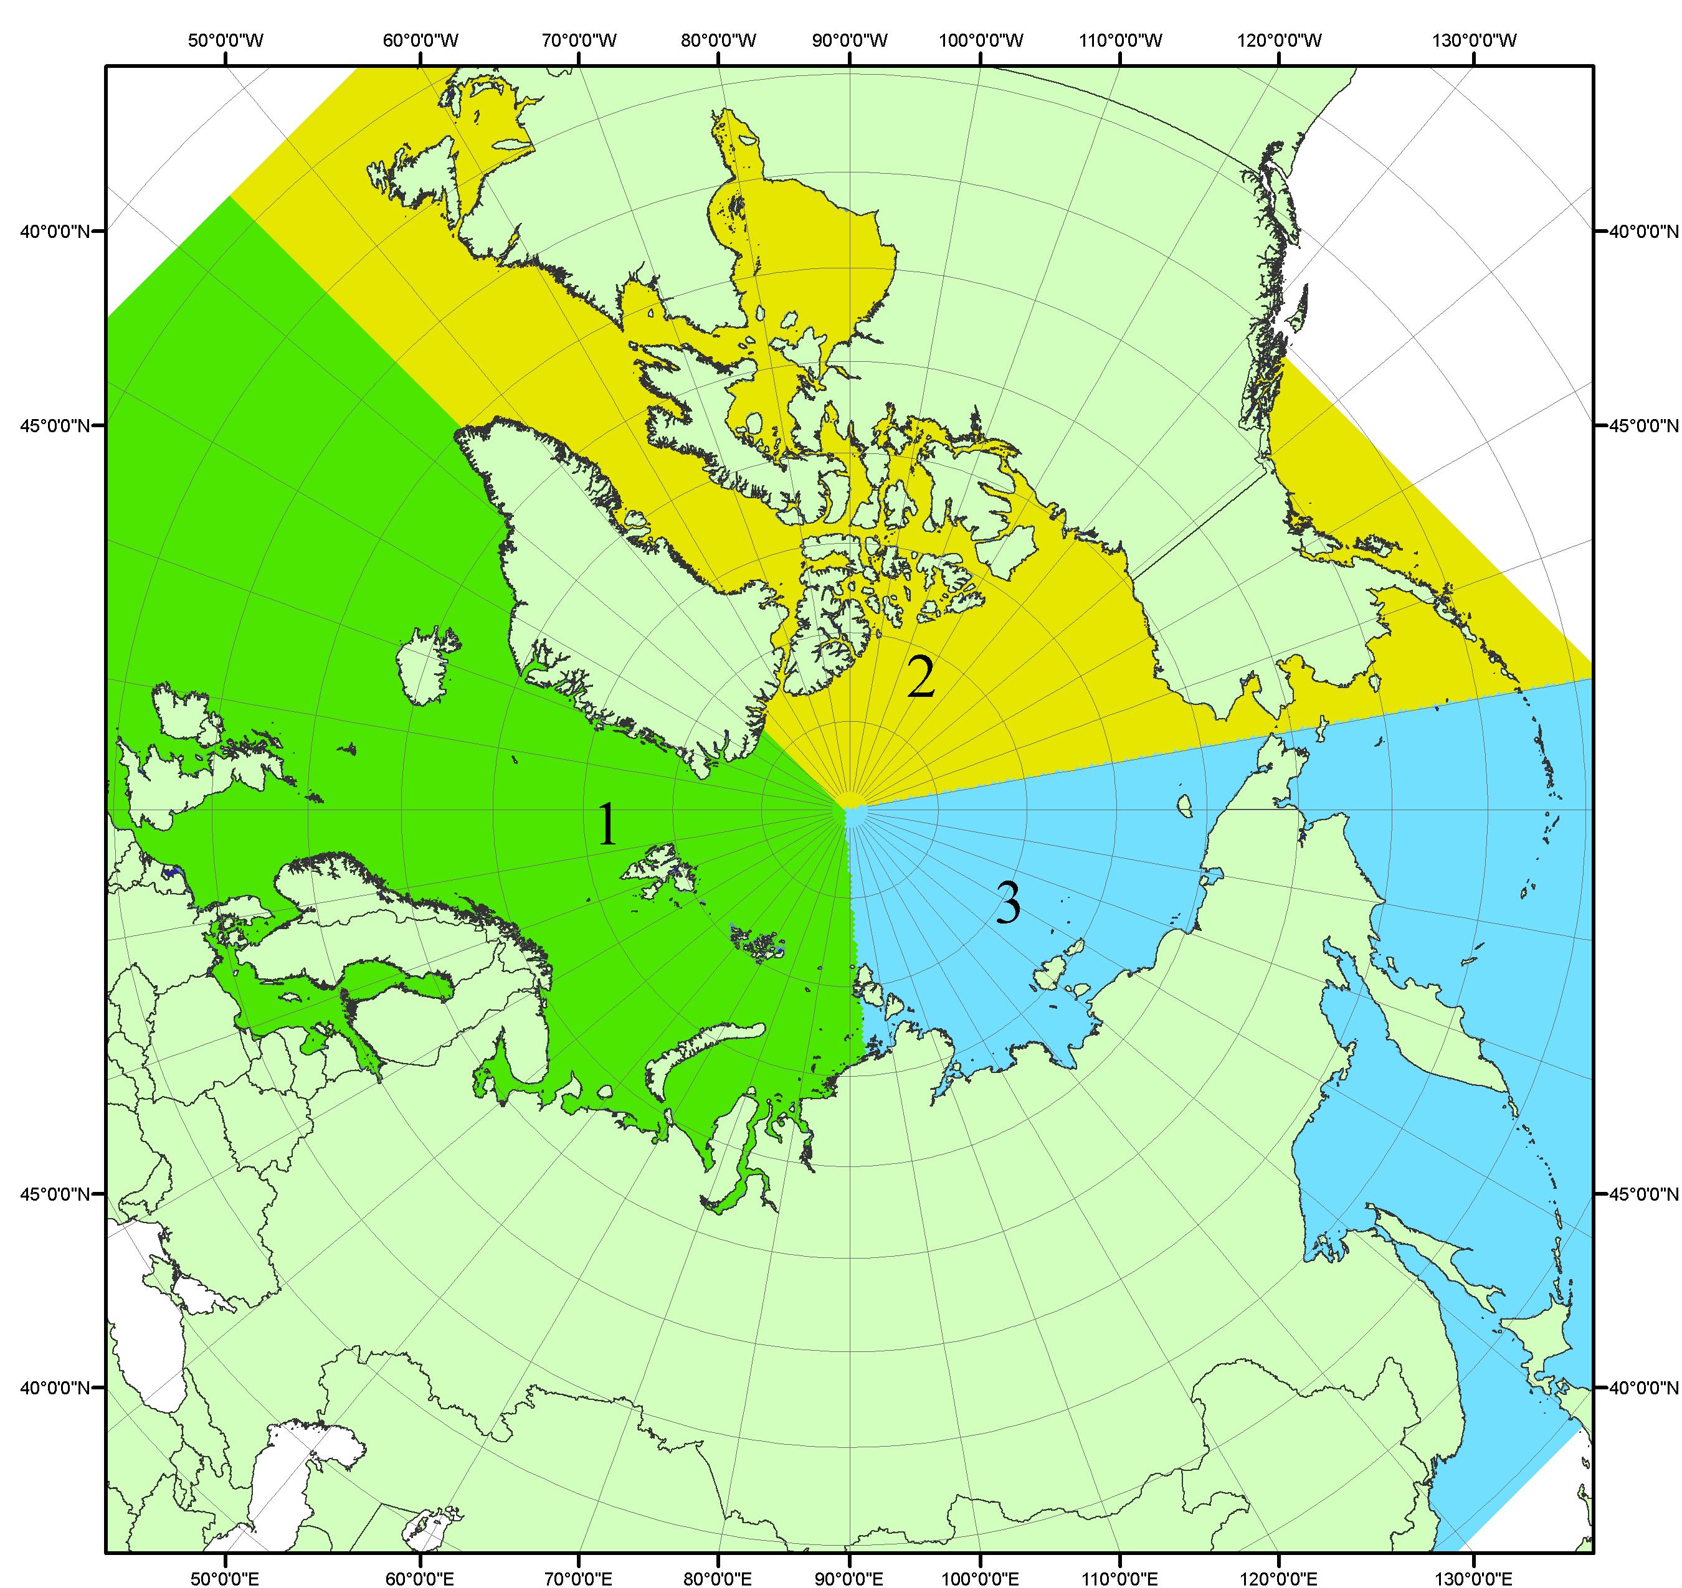
Рисунок П1 – Секторальное деление северной полярной области. 1 - Сектор 45°W-95°E (Гренландское - Карское моря); 2 - Сектор 170°W-45°W (море Бофорта и Канадская Арктика); 3 - Сектор 95°E-170°W (моря Лаптевых - Чукотское, Берингово, Охотское, Японское)
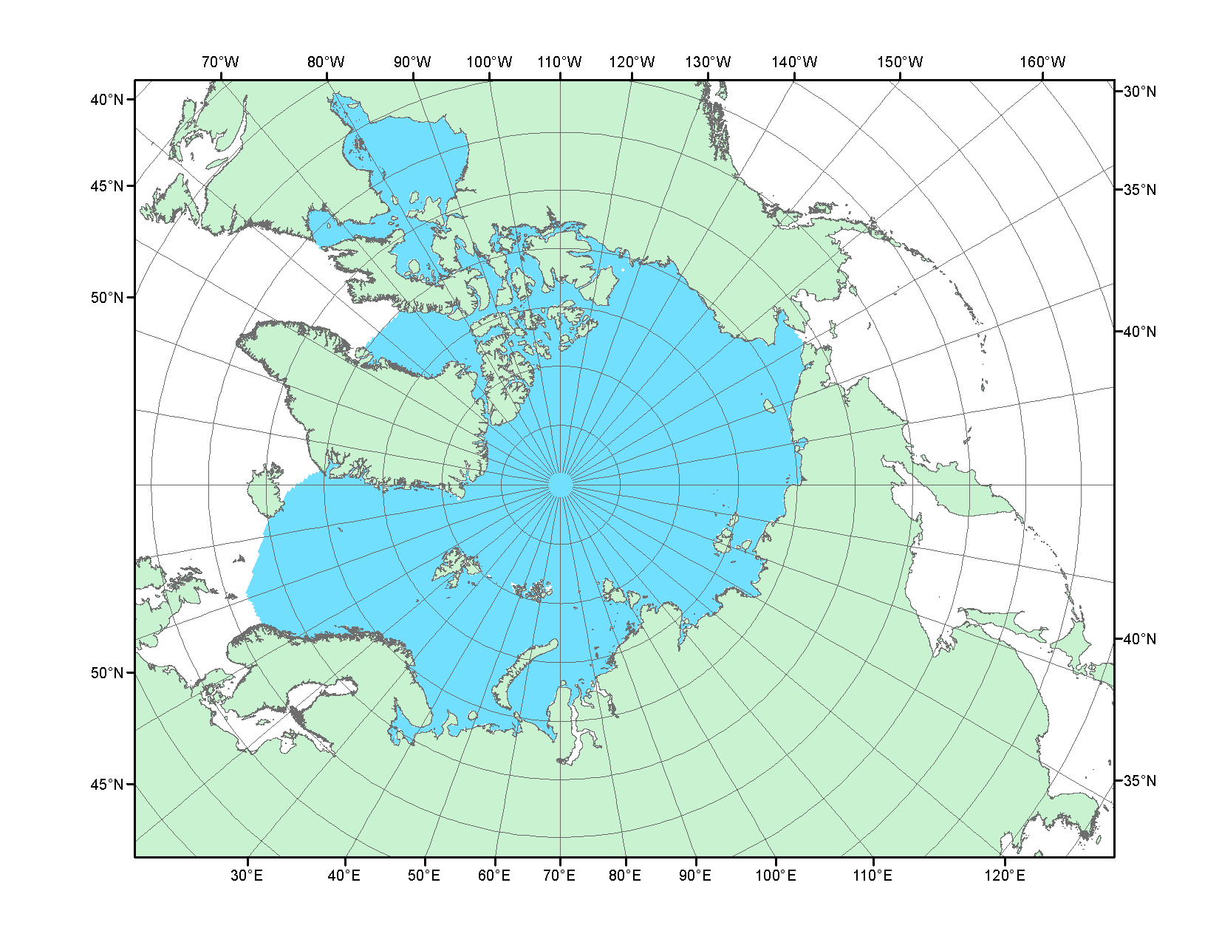
Рисунок П2 – Северный ледовитый океан в официальных границах

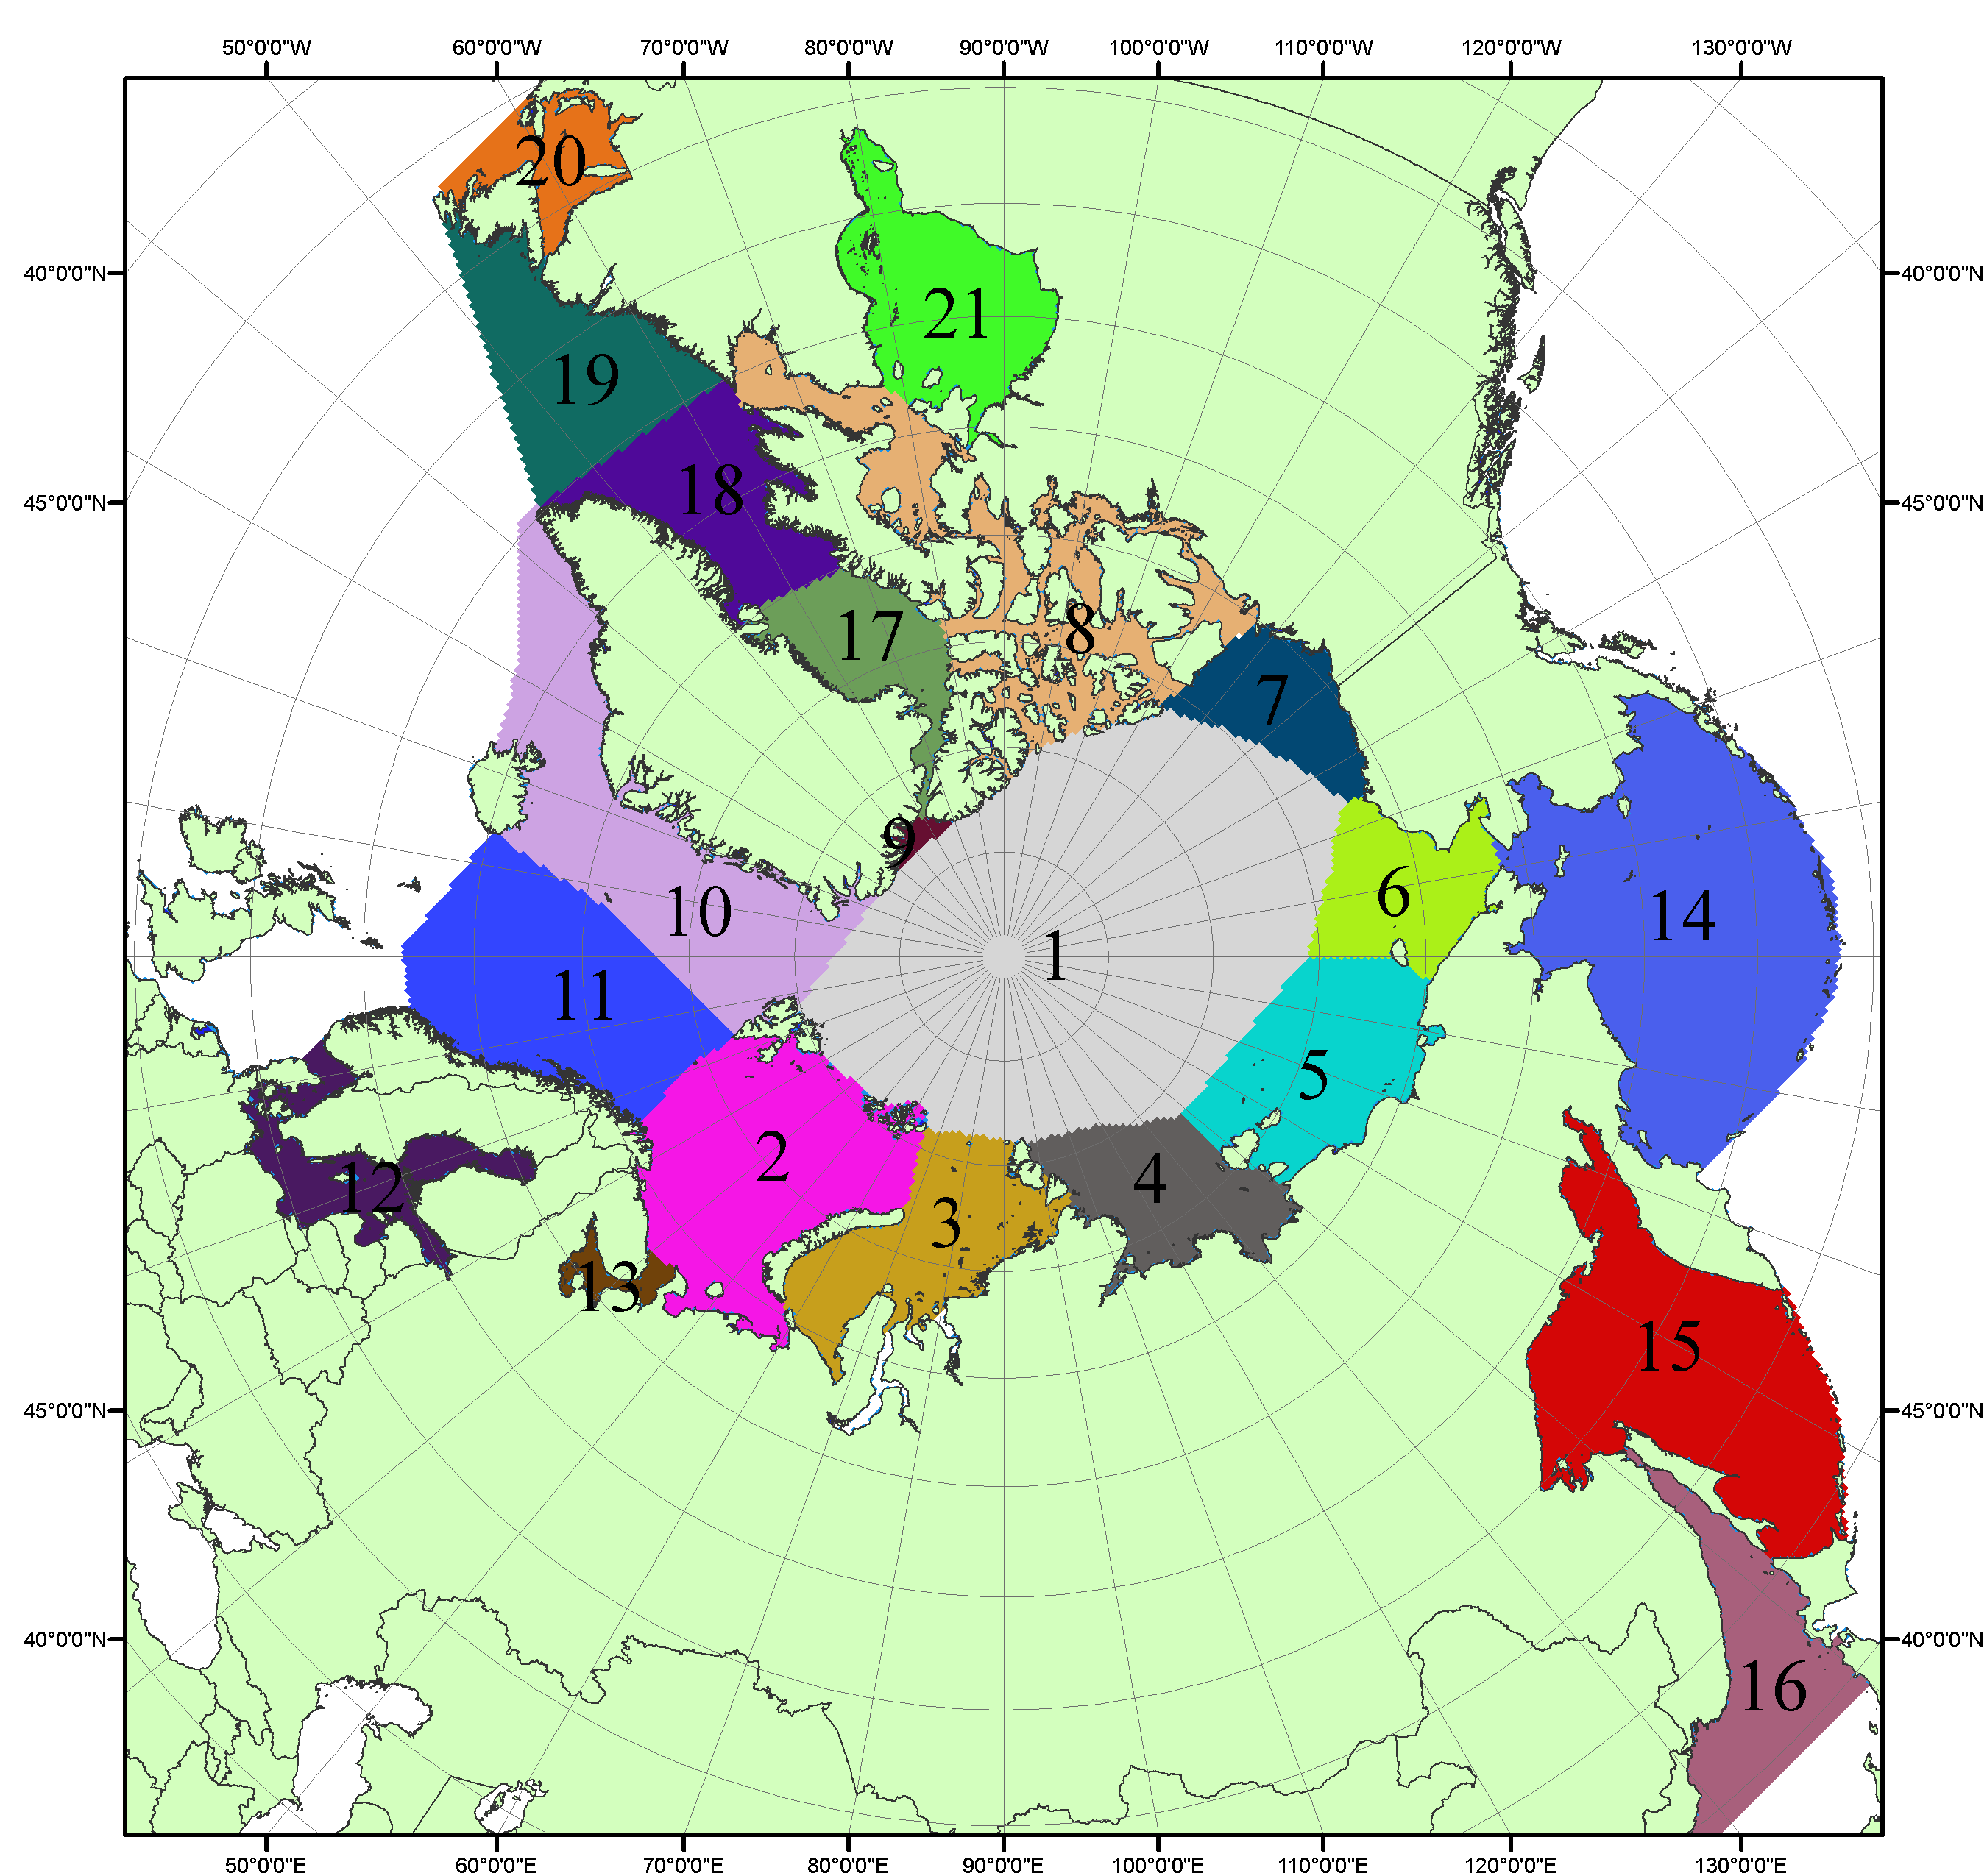

Рисунок П3 – Моря северной полярной области. 1 – Арктический бассейн; 2- Баренцево море; 3 – Карское море; 4 – море Лаптевых; 5 - Восточно-Сибирское море; 6 – Чукотское море; 7 – море Бофорта; 8 – Канадский архипелаг; 9 – море Линкольна; 10 – Гренландское море; 11 – Норвежское море; 12 – Балтийское море; 13 – Белое море; 14 – Берингово море; 15 – Охотское море; 16 – Японское море; 17 – море Баффина; 18 – Дейвисов пролив; 19 – море Лабрадор; 20 – залив Святого Лаврентия; 21 – Гудзонов залив.

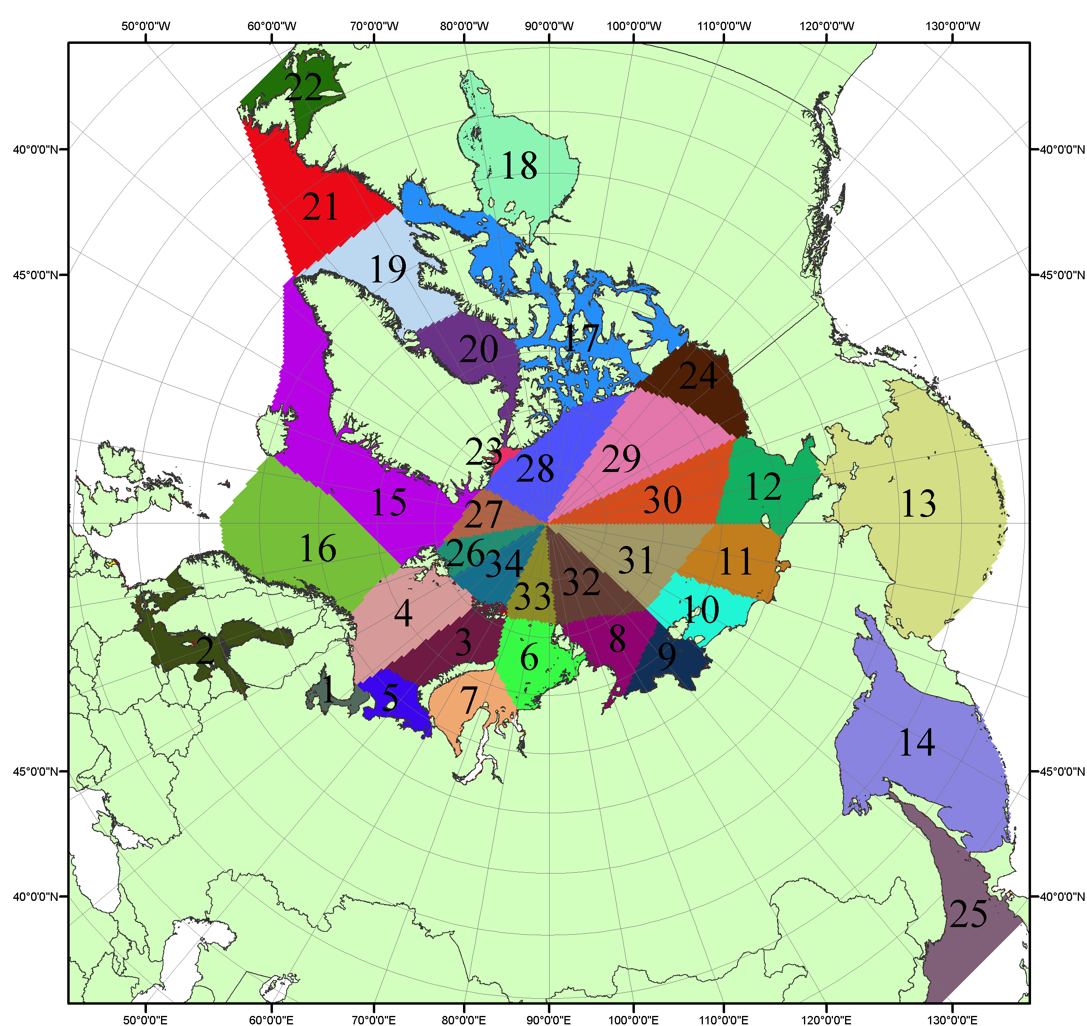

Рисунок П4 – Сектора и моря северной полярной области. 1 - Белое море; 2- Балтийское море; 3 – Баренцево море (СВ); 4 – Баренцево море (З); 5 - Баренцево море (ЮВ); 6 – Карское море (СВ); 7 – Карское море (ЮЗ); 8 – море Лаптевых (В); 9 – море Лаптевых (З); 10 – Восточно-Сибирское море (З); 11 – Восточно-Сибирское море (В); 12 –Чукотское море; 13 –Берингово море; 14 – Охотское море; 15 –Гренландское море; 16 – Норвежское море; 17 – Канадский архипелаг; 18 – Гудзонов залив; 19 – Дейвисов пролив; 20 - море Баффина; 21 – море Лабрадор; 22 - залив Святого Лаврентия; 23 - море Линкольна; 24 - море Бофорта; 25 - Японское море; 26 - сектор АО (30°з.д. – 10°в.д.); 27 – сектор АО (10°в.д. – 30°в.д.); 28 - сектор АО (30°в.д. – 65°в.д.); 29 - сектор АО (65°в.д. – 96°в.д.);30 - сектор АО (96°в.д. – 140°в.д.);31 - сектор АО (140°в.д. – 180°в.д.); 32 - сектор АО (180°в.д. – 156°з.д.); 33 - сектор АО (156°з.д. – 123°з.д.); 34 - сектор АО (123°з.д. – 30°з.д.).

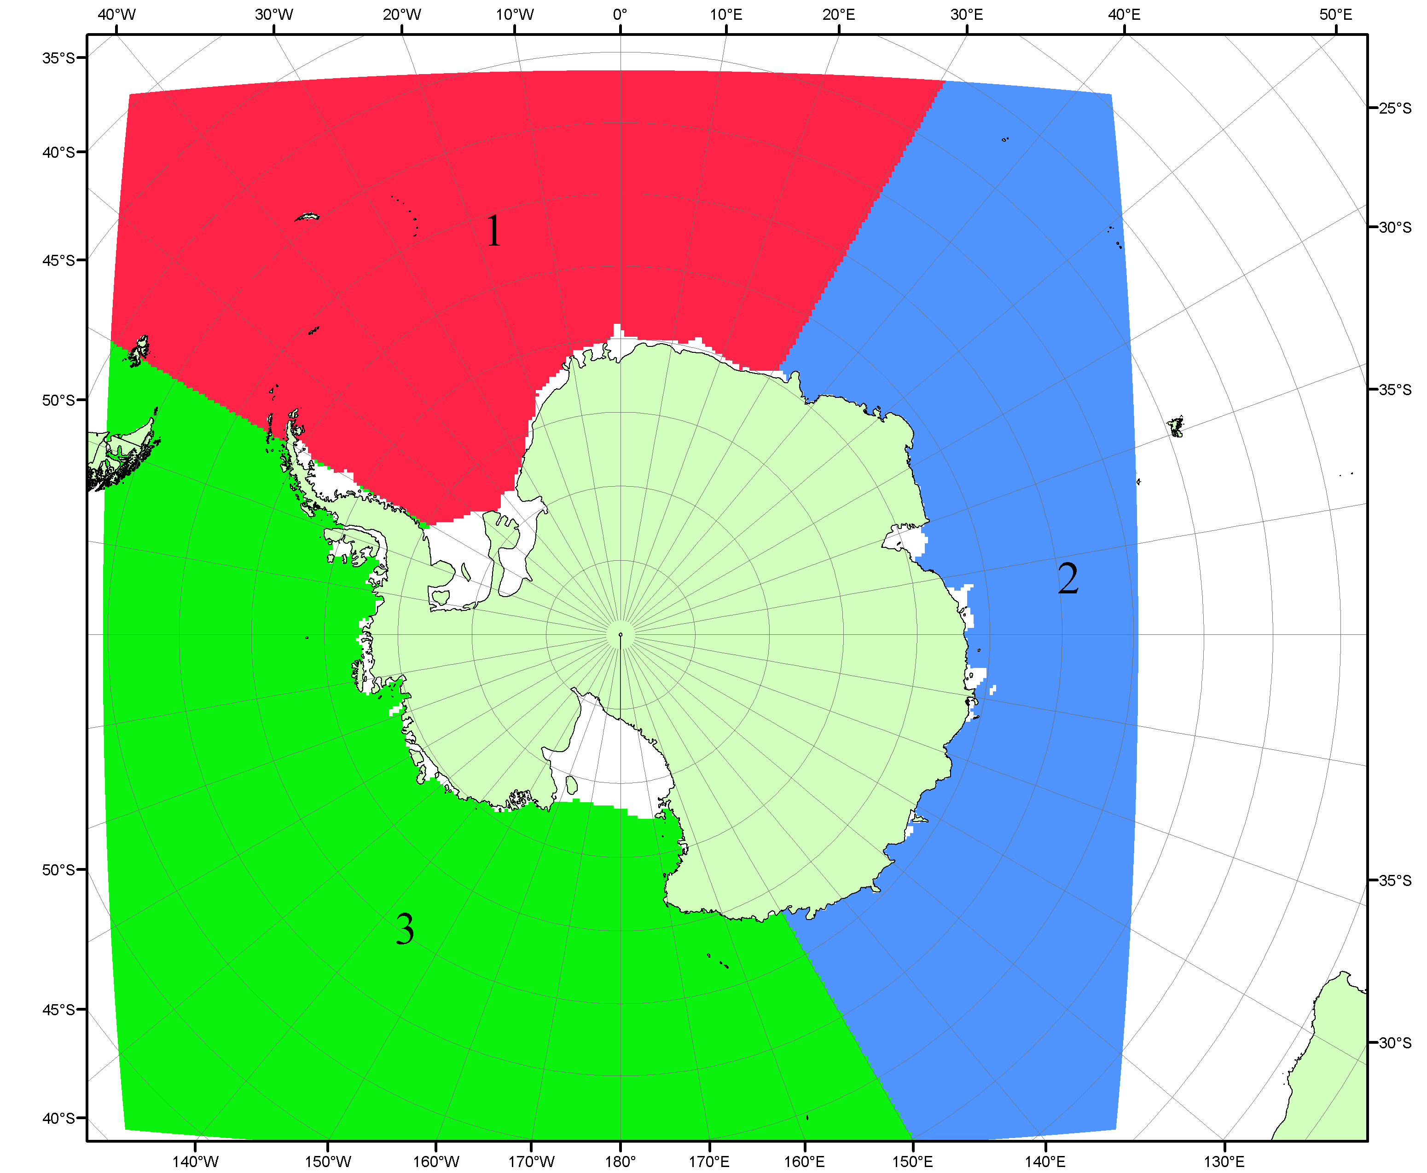

Рисунок П5 – Секторальное деление Южного океана. 1 - Атлантический сектор (60°W-30°E, море Уэдделла); 2 - Индоокеанский сектор (30°E-150°E, моря Космонавтов, Содружества, Моусона); 3 - Тихоокеанский сектор (150°E-60°W, моря Росса, Беллинсгаузена)

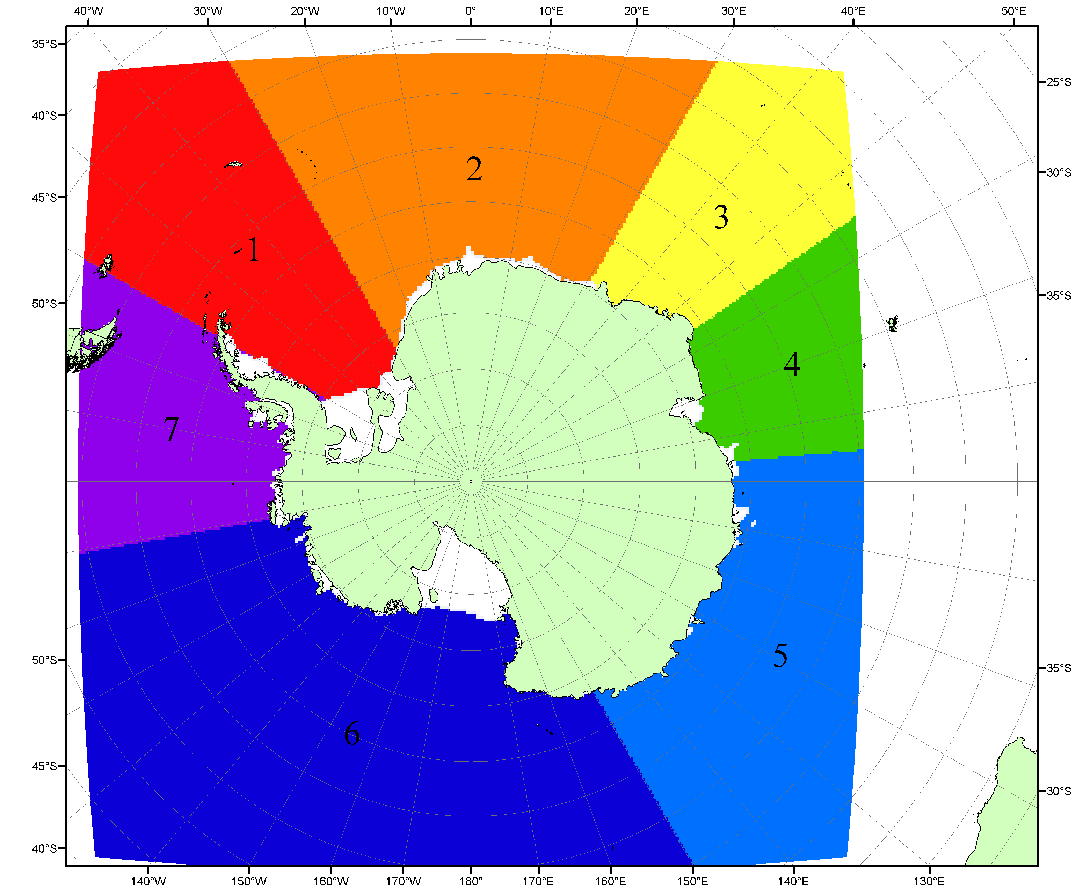

Рисунок П6 – Моря Южного океана. 1 – Западная часть моря Уэдделла; 2- Восточная часть моря Уэдделла; 3 – Море Космонавтов; 4 – море Содружества; 5 – море Моусона; 6 – море Росса; 7 – Море Беллинсгаузена.

Список источников

1. Атлас океанов. Северный Ледовитый океан. – 1980. М: Изд. ГУНИО МО СССР ВМФ – 184 с.
2. Атлас океанов. Термины. Понятия. Справочные таблицы. - Изд. ВМФ МО СССР.-1980.
3. Границы океанов и морей. – 1960. Л.: Изд. ГУНИО ВМФ. – 51 с.
4. Andersen, S., R. Tonboe, L. Kaleschke, G. Heygster, and L. T. Pedersen, Intercomparison of passive microwave sea ice concentration retrievals over the high-concentration Arctic sea ice.// J. Geophys. Res. – 2007. – Vol. 112. C08004, doi:10.1029/2006JC003543.
5. Cavalieri, D., C. Parkinson, P. Gloersen, and H. J. Zwally. 1996, updated 2008. Sea Ice Concentrations from Nimbus-7 SMMR and DMSP SSM/I Passive Microwave Data, [1978.10.26 – 2007.12.31]. Boulder, Colorado USA: National Snow and Ice Data Center. Digital media.
6. Meier, W., F. Fetterer, K. Knowles, M. Savoie, M. J. Brodzik. 2006, updated quarterly. Sea Ice Concentrations from Nimbus-7 SMMR and DMSP SSM/I Passive Microwave Data, [2008.01.01 – 2008.03.25]. Boulder, Colorado USA: National Snow and Ice Data Center. Digital media.
7. Maslanik, J., and J. Stroeve. 1999, updated daily. Near-Real-Time DMSP SSM/I-SSMIS Daily Polar Gridded Sea Ice Concentrations, [2008.03.26 – present moment]. Boulder, Colorado USA: National Snow and Ice Data Center. Digital media.
8. Ice Chart Colour Code Standard. - JCOMM Technical Report Series No. 24, 2004, WMO/TD-No.1215. (http://jcomm.info/index.php?option=com_oe&task=viewDocumentRecord&docID=4914)
9. JAXA GCOM-W1 ("SHIZUKU") Data Providing Service - http://gcom-w1.jaxa.jp/index.html
10. ACNFS on Internet - http://www7320.nrlssc.navy.mil/hycomARC
11. Posey, P.G., E.J. Metzger, A.J. Wallcraft, O.M Smedstad and M.W. Phelps, 2010: Validation of the 1/12° Arctic Cap Nowcast/Forecast System (ACNFS). Naval Report NRL/MR/7320-10-9287, Stennis Space Center, MS.

